折叠支架安装手册

工厂用

| 发行部门： | 光伏技术部 |
| --- | --- |
| 项目名称： | MGS |
| 文件版本： | V2.0 |
| 发行日期： | 2025/XX/XX |
| 编写人： | 汪腾飞 |
| 校对： | 莫新伟 |
| 审批人： | 王相 |

|  |  |  |  |  |
| --- | --- | --- | --- | --- |
| 版本/修改 | 修改原因及内容摘要 | 编制人 | 审核批准人 | 日期 |
| V1.0 | B样结构变动 | 汪腾飞 | 王相 | 2025/08/25 |
| V1.1 | 增加板接线部分 | 汪腾飞 | 王相 | 2025/10/10 |
|  |  |  |  |  |
|  |  |  |  |  |
|  |  |  |  |  |
|  |  |  |  |  |
|  |  |  |  |  |
|  |  |  |  |  |
|  |  |  |  |  |
|  |  |  |  |  |

文件变更记录

目录

**1、安装概况** 5

**1.1安装手册的目的及重要性** 5

**1.2材料和工具清单** 6

**1.3安装的预期结果和效果** 8

**2.准备工作** 9

**2.1确保安装环境适宜** 9

**2.2安装前的检查和测试** 9

**2.3人员职责要求** 10

**3.安装步骤** 11

**3.1步骤1、固定框架组装** 11

**3.2步骤2、组合框架组装** 16

**3.3步骤3、组装固定框架与组合框架** 18

**3.4步骤4、各轴杆组合连接组件梁框架** 25

**3.5步骤5、安装光伏组件** 42

**3.6步骤6、安装光伏组件串联线** 46

**3.7步骤7、折叠打包** 51

**4.调试与验收** 59

**4.1结构稳定性检查** 59

**4.2运动测试** 59

**5.附件** 59

**5.1打样装配图片** 59

**5.2物料清单** 59

**1、安装概况**

**1.1安装手册的目的及重要性**

安装手册不仅是技术文件，更是确保光伏支架的装配质量、安全性、可靠性的关键依据。正确使用安装手册不仅能够降低出错率、减少时间成本，更是光伏支架组装过程中不可或缺的环节。

1. 指导安装流程：明确安装步骤、顺序和方法，避免操作失误。
2. 保证安装精度：确保支架结构的尺寸、位置、配合等符合设计要求。
3. 提高安全性：防止因安装错误导致的设备损坏或人员伤害。
4. 标准化作业：统一按照规范安装，可以有效防止人为因素带来的差异。
5. 避免安装错误：错误的安装可能导致结构故障或者功能失效。
6. 提高安装效率：清晰的安装说明可以减少调试时间，避免因错误返工，提高安装效率。
7. 确保支架可靠性：正确的安装直接影响支架的运行稳定性、震动、噪声等关键性能指标。
8. 降低维护成本：规范的安装可以减少后续的维护频率，延长使用寿命。

**1.2材料和工具清单**

（1）物料清单：见附件5.2

（2）工具清单：

|  |  |  |  |
| --- | --- | --- | --- |
| 名称 | 图片 | 数量/件 | 备注 |
| 扭矩扳手 | 图片包含 刀, 空气, 男人  AI 生成的内容可能不正确。 | 2 | 配13mm套筒 |
| 老虎钳 |  | 1 |  |
| 磨光机 |  | 1 |  |
| 锤子 |  | 1 | 橡胶锤 |
| 卷尺 | 图片包含 对, 游戏机, 自行车, 桌子  AI 生成的内容可能不正确。 | 1 | 30米 |
| 游标卡尺 |  | 1 | 精度0.02mm |
| 激光水平仪 | 图形用户界面  AI 生成的内容可能不正确。 | 1 | 12线 |
| 螺丝刀 | 图片包含 游戏机, 一群  AI 生成的内容可能不正确。 | 1 | 内六角（一套） |
| 电动扳手 | 工具放在一起  AI 生成的内容可能不正确。 | 2 | 2套 |
| 记号笔 |  | 2 | 黑色 |
| 开口扳手 | 工具放在一起  AI 生成的内容可能不正确。 | 2 | 规格24mm |
| 内六角扳手 |  | 2 |  |
| 大扳手 |  | 2 |  |
| 登高梯 |  | 1 | 高度1.5-2米 |

**1.3安装的预期结果和效果**

（1）结构完整性

* + 所有零部件正确组装且无遗漏或错装。
  + 连接件（螺栓、销轴）连接牢固可靠，符合强度要求。

（2）运行稳定性

* + 光伏支架结构运行平稳，无明显震动或异常噪音。
  + 传动（滚轮、轴承、节点连接件）配合良好，无卡槽或打滑现象。

（3）功能实现性

* + 光伏支架结构能够完成设计原理的所有动作和功能（如折叠角度、平移等）。

（4）使用寿命

* + 安装后连接处磨损正常且无早期失效风险（如轴承端盖掉落和润滑不良等）
  + 避免安装应力、不对中等问题带来的结构磨损影响使用寿命。

（5）安装预期效果图

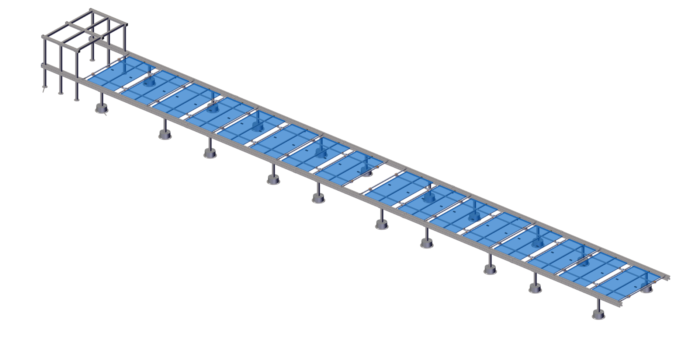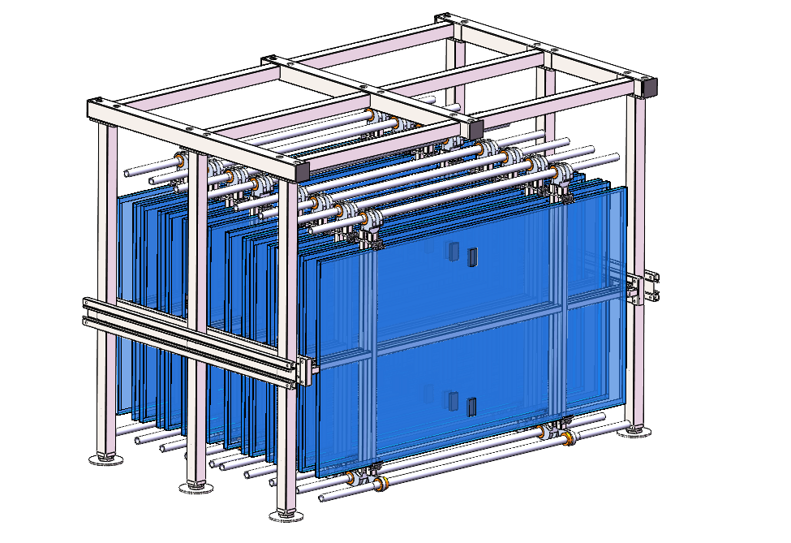

图1.3-1：单列整体效果图 1.3-2：单列整体折叠效果

**2.准备工作**

**2.1确保安装环境适宜**

（1）场地环境：确保工厂安装场地大小符合安装总场面积、安装场地周围无安全隐患、安装场地短时间不会影响其他紧急使用避免拆卸返工，应避免粉尘、油污、金属屑等污染物进入关键部件（如轴承、导轨）。

（2）基础防护装备：需要穿戴防护物品（劳保鞋、防护手套、安全帽等）。

**2.2安装前的检查和测试**

（1）零部件检测

* + 样品全检，批量每批抽检5%
  + 核对清单所有零部件、标准件是否齐全、缺失或损坏。
  + 检查关键部件（如轴承、滚轮、导轨）是否有锈蚀、变形或磨损。
  + 测量关键尺寸（如轴径、孔径、安装孔尺寸等），确保符合图纸要求。
  + 检查配合公差（如过盈配合、过渡配合、间隙配合）是否合适。

（2）主要工具检查与检验

* + 安装前检查全部工具是否齐全可用，电动工具检验是否有安全隐患。
  + 扭矩扳手、电动扳手、激光对中仪等电驱工具是否校准并可用。
  + 叉车、吊带等起重设备是否满足载荷要求并且无安全隐患。

**2.3人员职责要求**

（1）现场安装人员

* + 要求安装人员最低5名另加按需配备特种作业工。

（2）职业资格认证

* + 特种作业操作证（如叉车操作、电工作业等）。
  + 安全培训合格证（如OSHA、ISO 45001等体系认证）。

（3）技能要求

* + 能看读懂机械图纸、装配工艺卡以及技术要求等。
  + 熟练使用专业安装工具（激光水平仪、角磨机等）。
  + 掌握水平度检测技能（千分之一精度）。
  + 能检测机械安装尺寸（角度尺寸、位置尺寸等）。
  + 可以根据图纸和清单判断检测支架结构是否安装完整（无漏装、少紧固等）。

**3.安装步骤**

**3.1步骤1、固定框架组装**

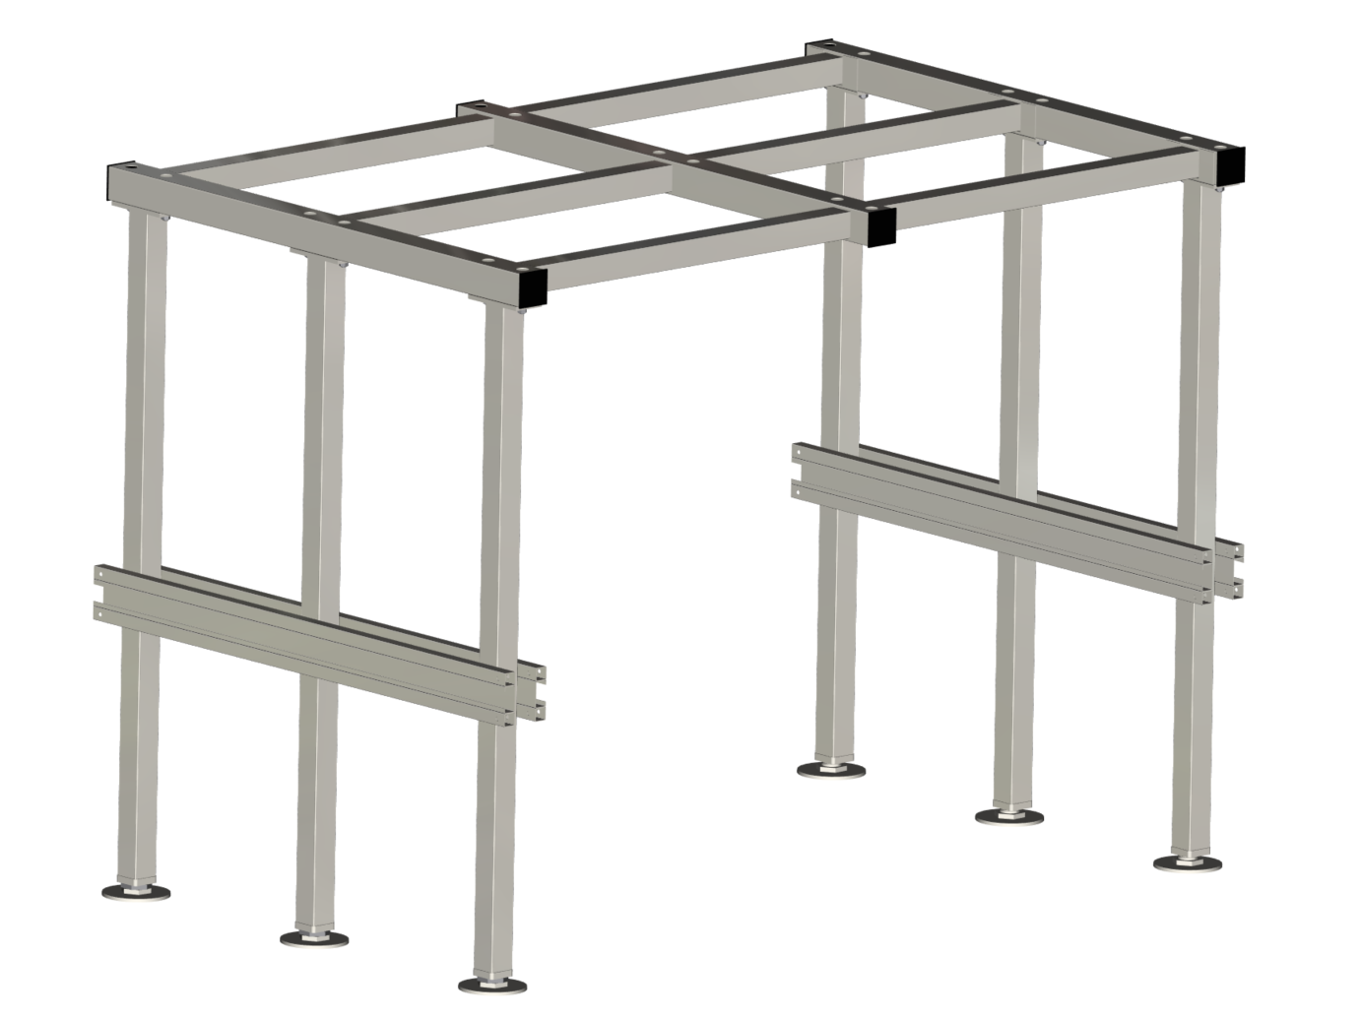

图3.1-1：固定框架组装效果图

（1）组装所需物料清单：

|  |  |  |
| --- | --- | --- |
| 名称 | 图片 | 数量 |
| 固定框架上边 |  | 1件 |
| 固定框架侧边 |  | 2件 |
| 安装限位件 |  | 2件 |
| 大扳手 |  | 2件 |
| 液位水平仪 |  | 2把 |
| M16x35法兰螺栓 |  | 12套 |
| 电动扳手配24mm套筒 |  | 2套 |
| 登高梯子 |  | 高度1.5-2米 |

表3.1-1：零部件及工具清单

（2）固定框架上边和侧边组合

1. 把两个固定框架侧边立起来后前后对齐并用安装限位件固定间距。
   1. 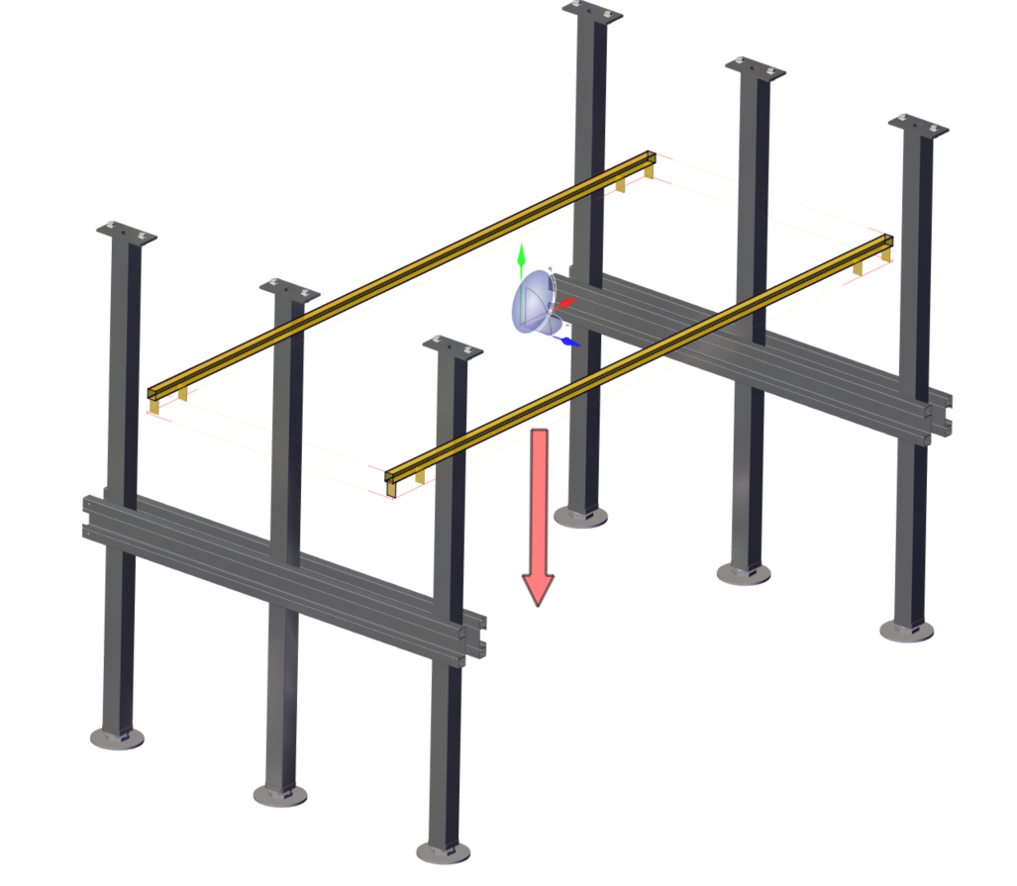 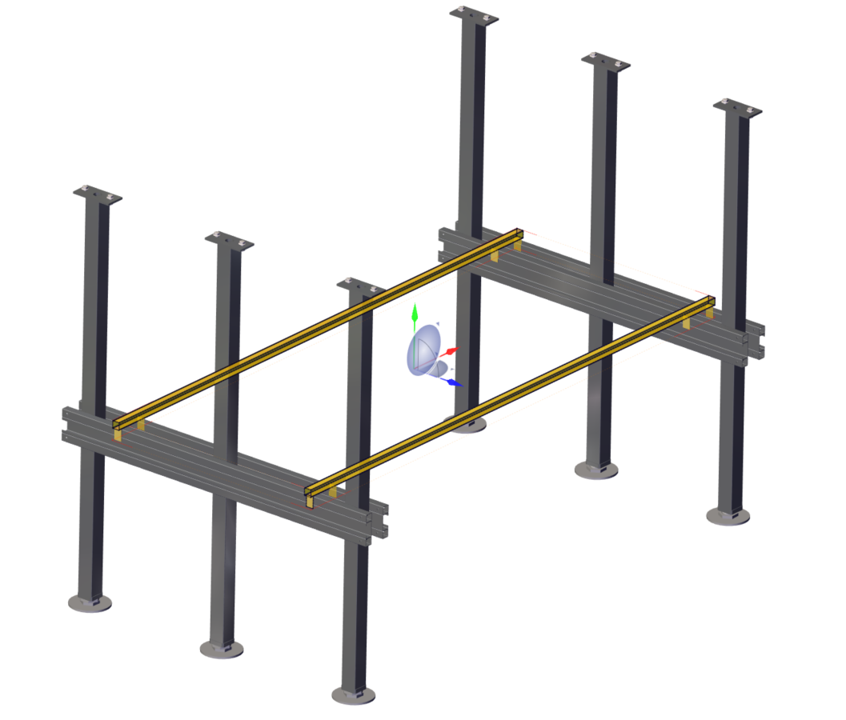
2. 用叉车把固定框架上边抬起和固定框架侧边的安装孔对齐放置。

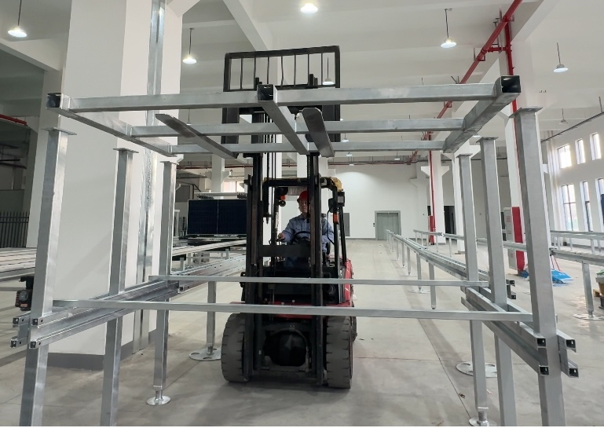

②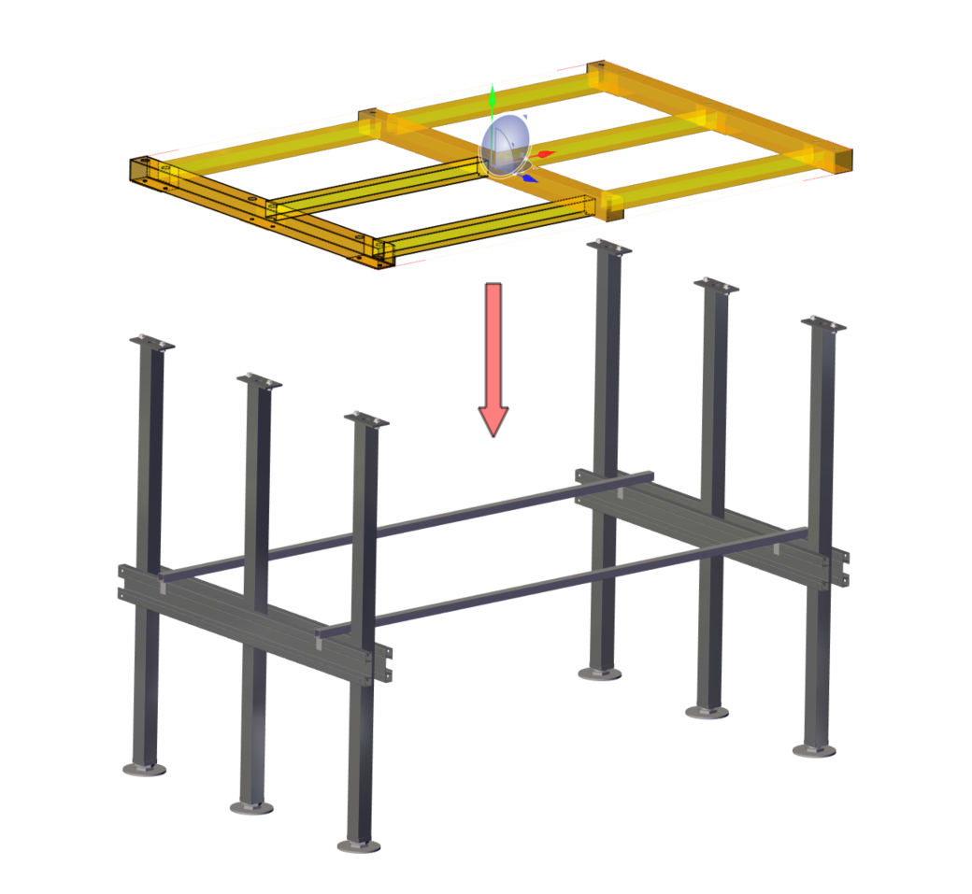 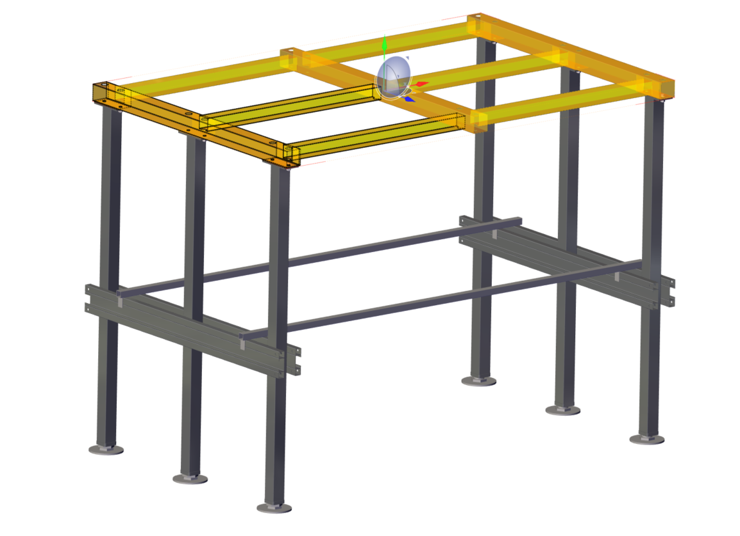

1. 然后工人站在登高梯上对固定框架上边和侧边对齐的安装孔里对穿M16X35法兰螺栓螺母用电动扳手紧固螺栓（一边6处共12处）。

③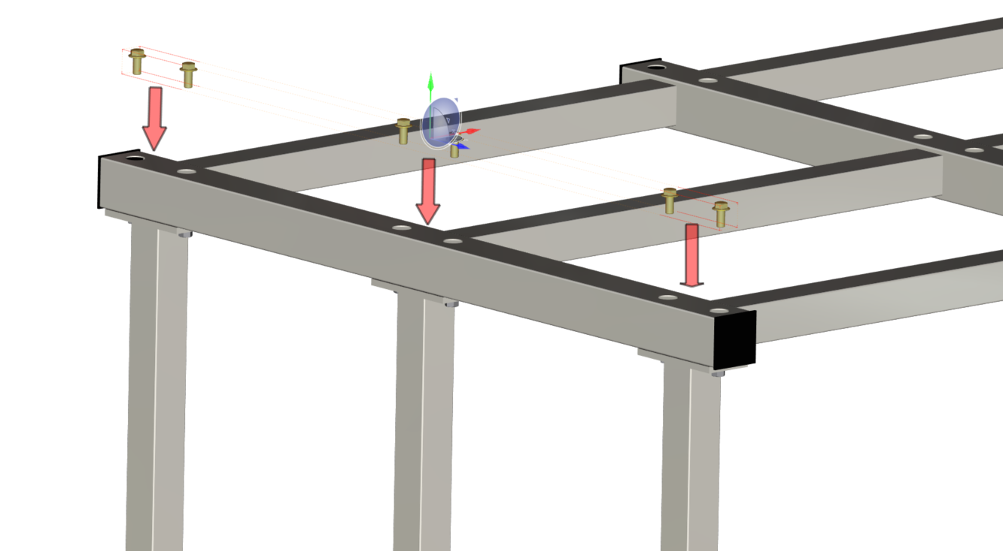

此处为电动扳手的长套筒，由此代替电动扳手总成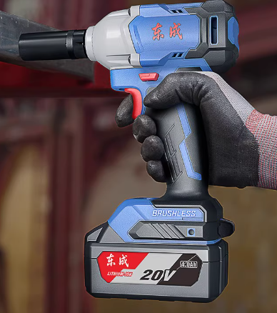

③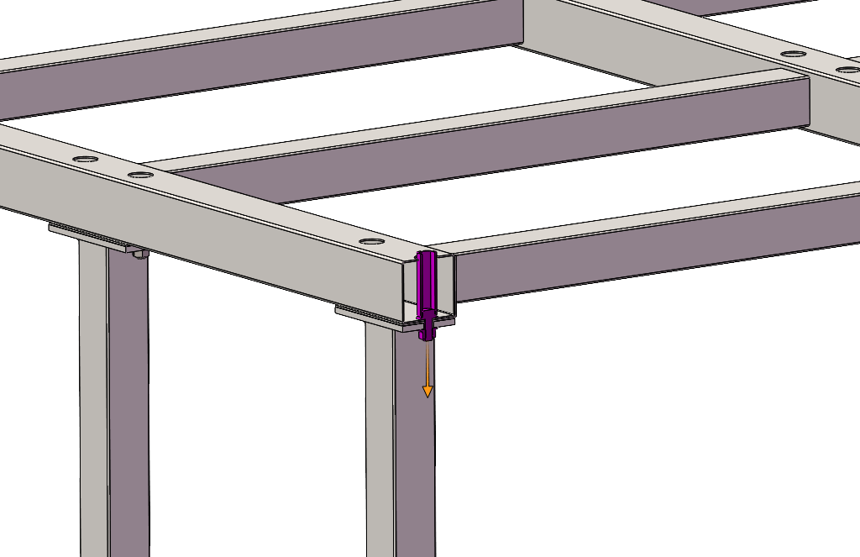 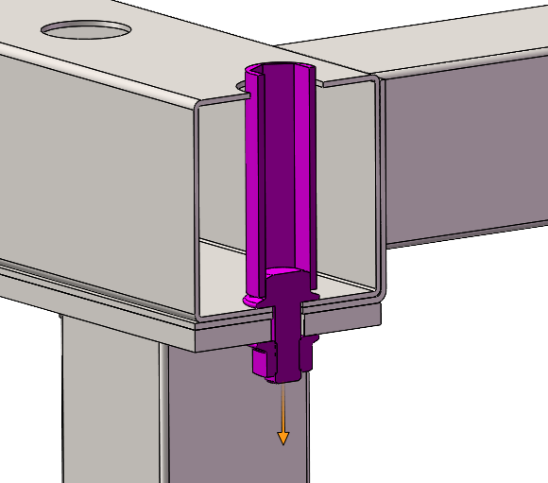

1. 固定完成后把安装限位件拿掉，以便后续在组合框架限位使用。

④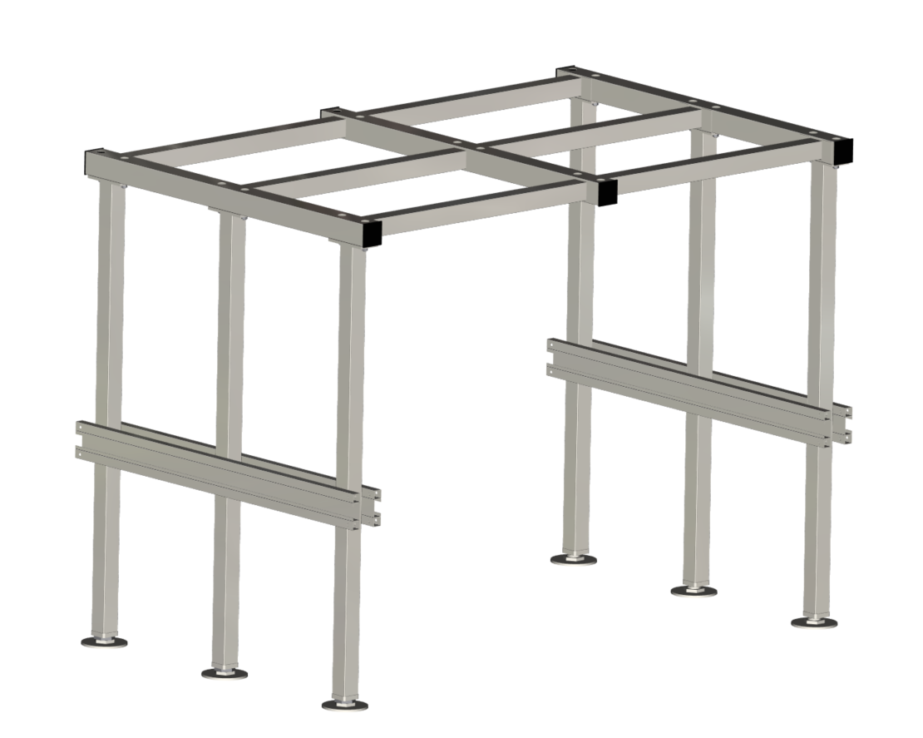

1. 使用液位水平仪分别放在固定框架侧边导轨上和固定框架上边横梁上，如果地面起伏造成整体倾斜大于1度需要用扳手调节地脚上的调节螺母达到固定框架大致整体水平，否则不必调节。

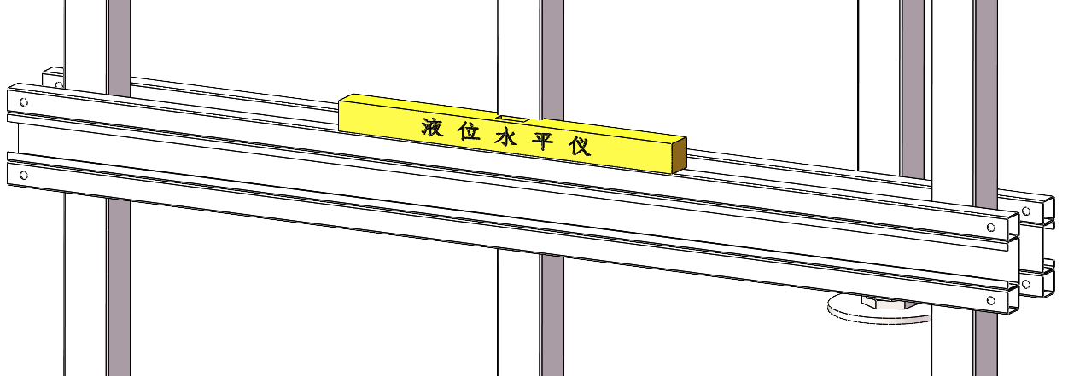

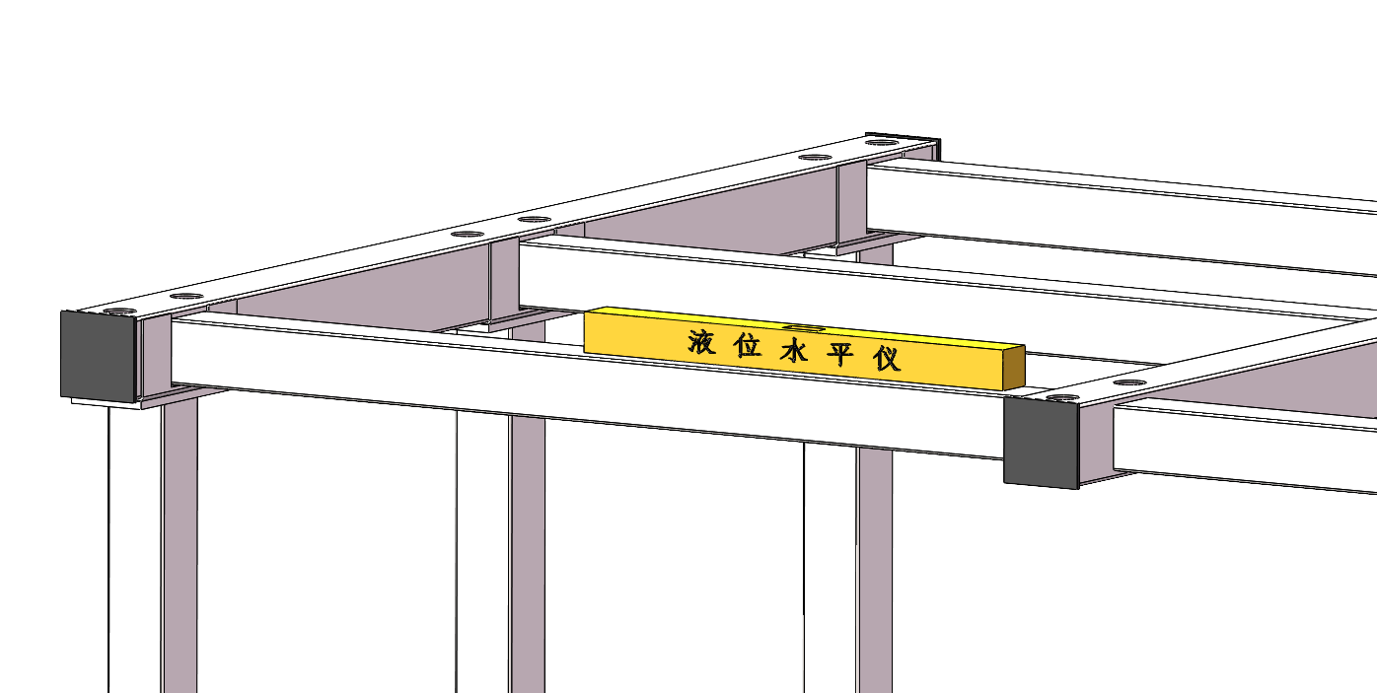

⑤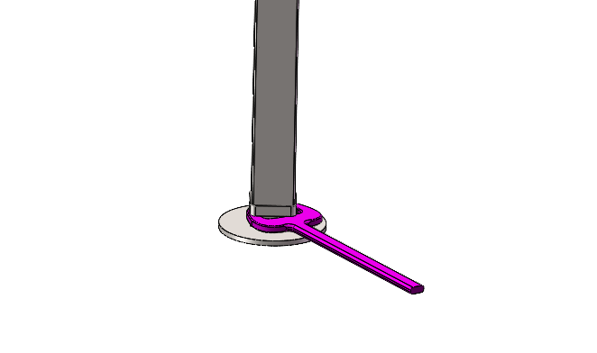

顺时针转上升

逆时针转下降

**3.2步骤2、组合框架组装**

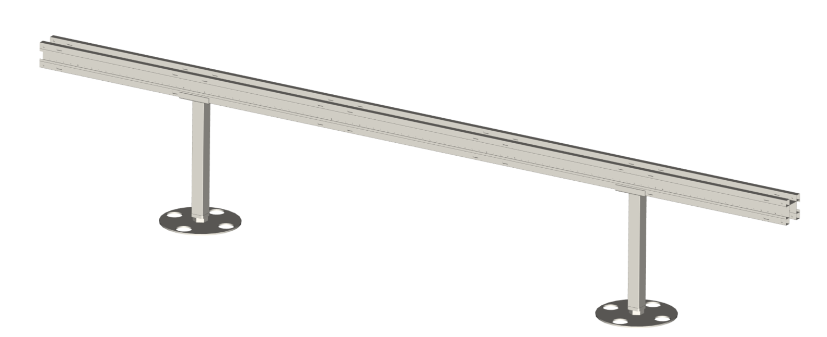

图3.2-1：组合框架连接效果图

（1）组装所需物料清单

|  |  |  |
| --- | --- | --- |
| 名称 | 图片 | 数量 |
| 短立柱焊接件 |  | 20件 |
| 组合框架焊接件 |  | 10件 |
| M16x35法兰螺栓 | 卡通人物  AI 生成的内容可能不正确。 | 40套 |
| 电动扳手配24mm套筒 | 工具放在一起  AI 生成的内容可能不正确。 | 2套 |

表3.2-1：零部件及工具清单

（2）组合框架与短立柱组合

1. 先把两个短立柱焊接件对齐放平，然后把组合框架放到短立柱焊接件上面，调整到安装孔对齐。（注意：导轨安装平面朝下与短立柱安装平面的孔对齐）

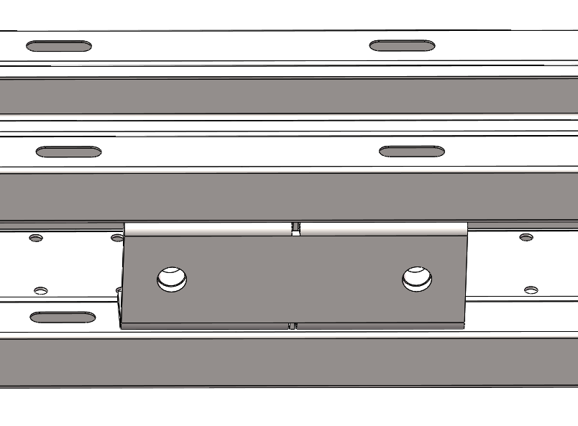

此面安装孔朝下

①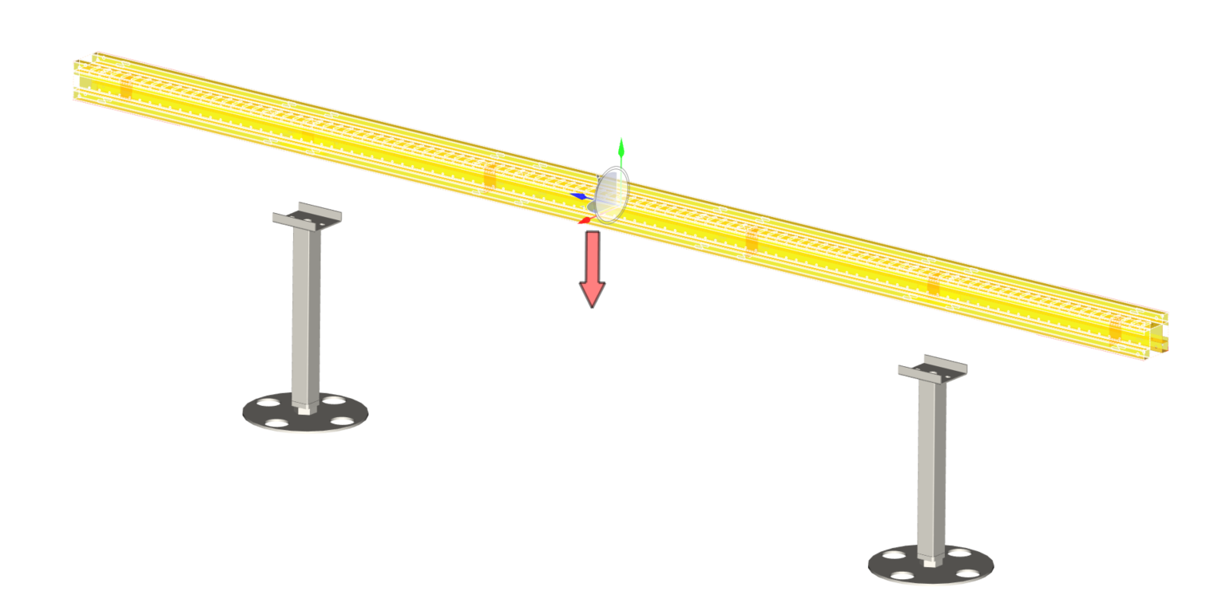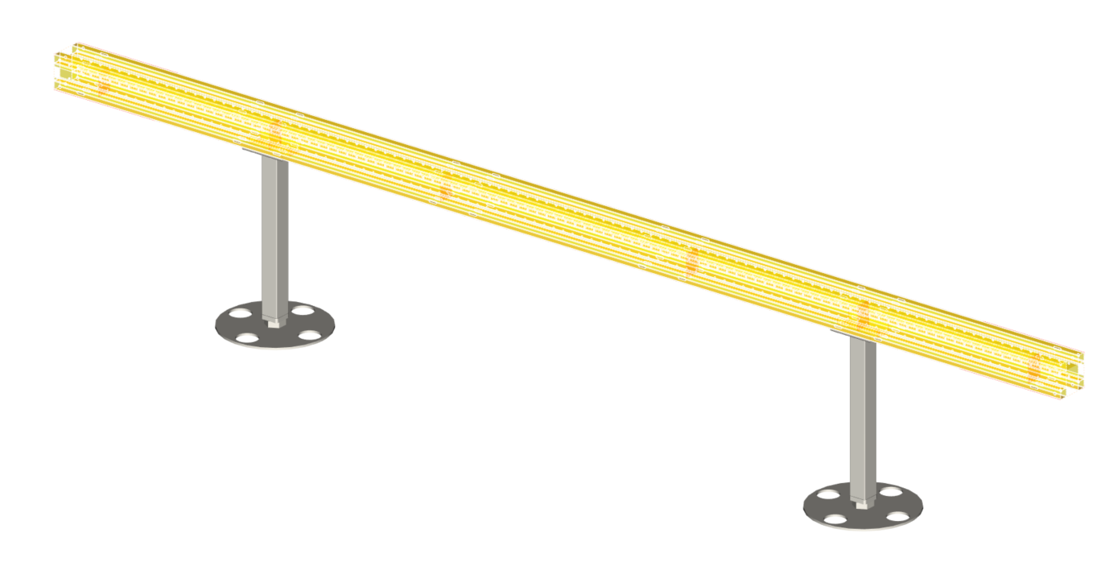

1. 使用M16X35法兰螺栓对穿用电动扳手紧固螺栓（共4处）。

②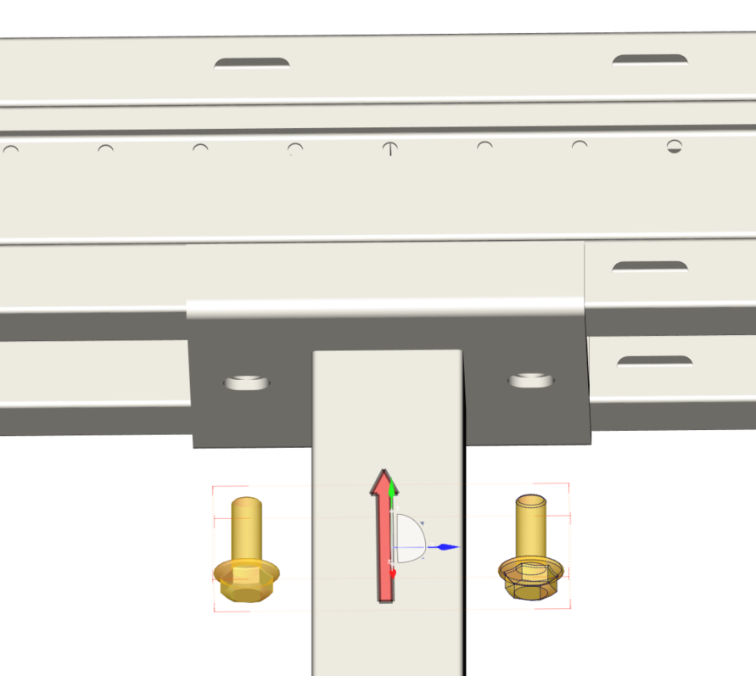 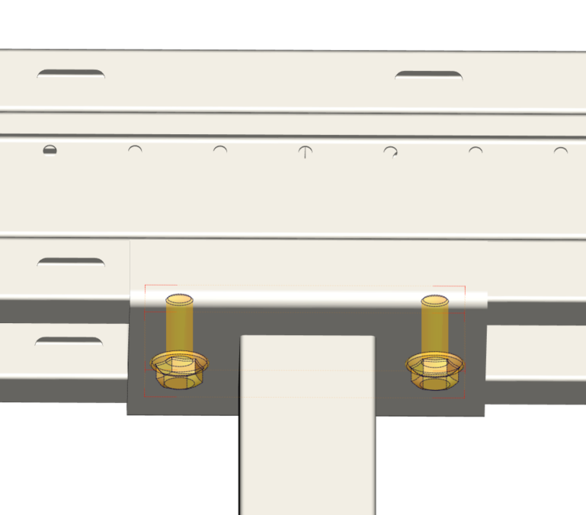

此处螺栓使用电动扳手进行紧固。



**3.3步骤3、组装固定框架与组合框架**

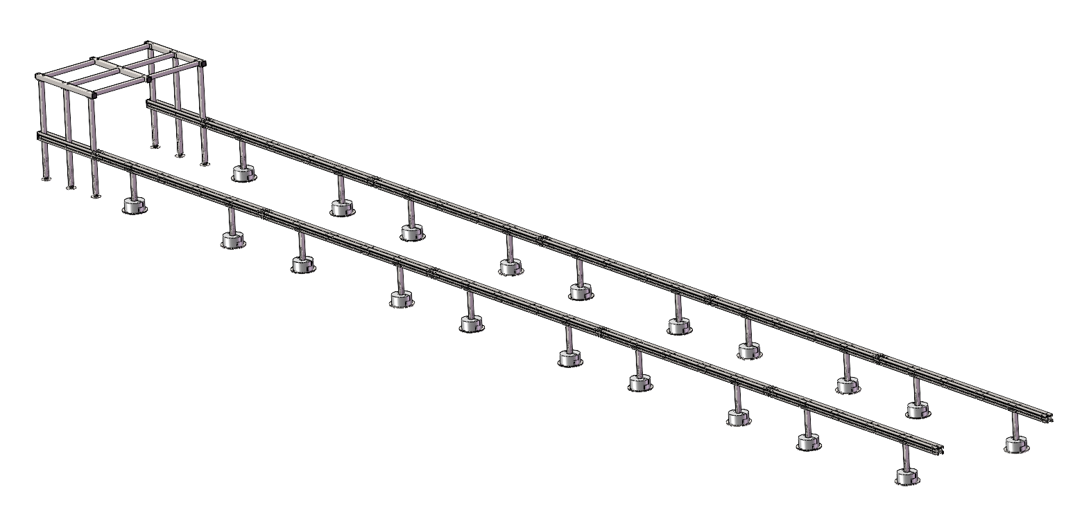

图3.3-1：整体框架组装效果图

（1）组装所需物料清单

|  |  |  |
| --- | --- | --- |
| 名称 | 图片 | 数量 |
| 固定框架 | 在桌子上  AI 生成的内容可能不正确。 | 1件 |
| 组合框架 | 图片包含 游戏机, 桌子, 建筑  AI 生成的内容可能不正确。 | 10件 |
| 安装限位件 |  | 2件 |
| 导轨连接件 |  | 40件 |
| 混凝土块或其他重物替代（沙袋） |  | 40块 |
| 12X60销轴 |  | 80件 |
| B型开口销 |  | 80件 |

表3.3-1：零部件及工具清单

（2）固定框架与组合框架连接

* 1. 首先固定框架导轨和组合框架导轨对齐放置，组合框架末端使用安装限位件卡在导轨上限位。

1. 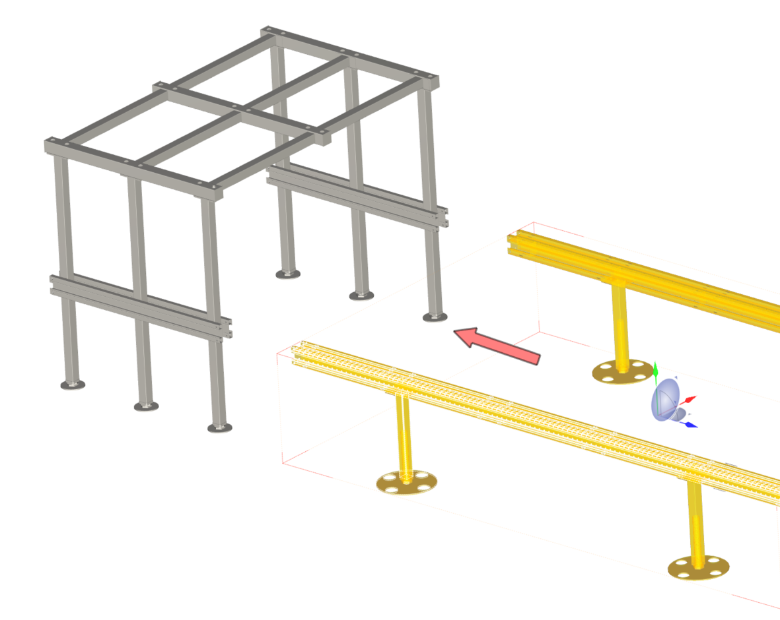 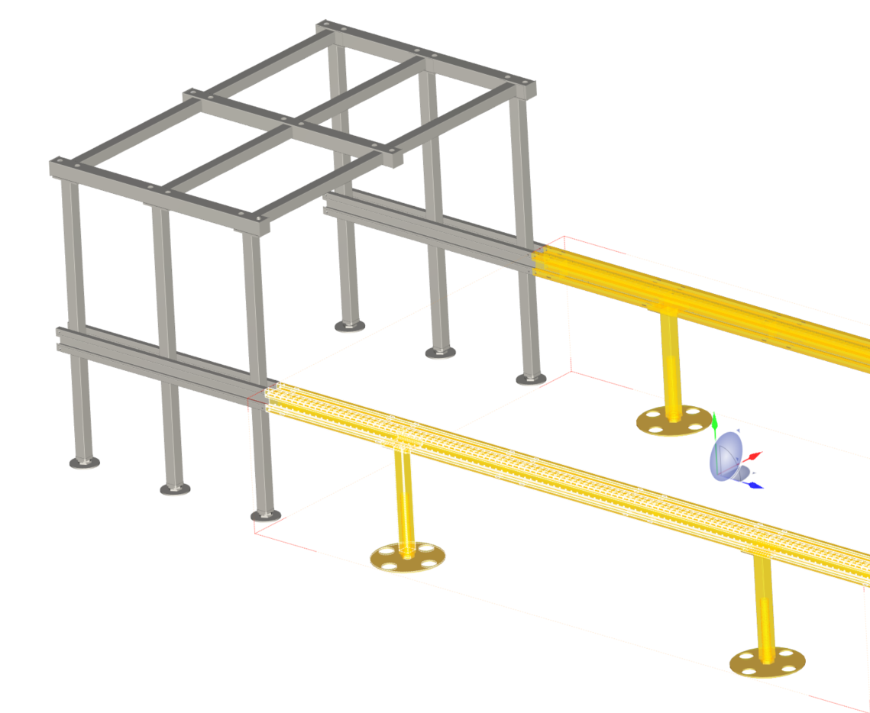

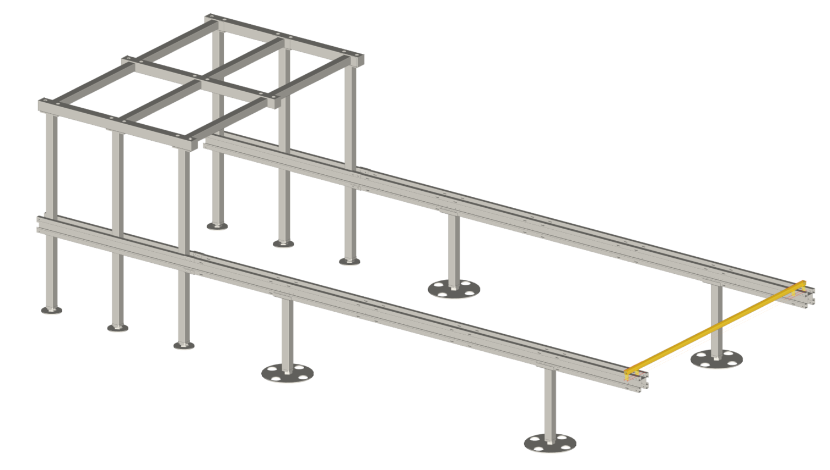

1. 如果地面不平需要用扳手调节地脚上的调节螺母达到组合框架导轨与固定框架导轨水平。

②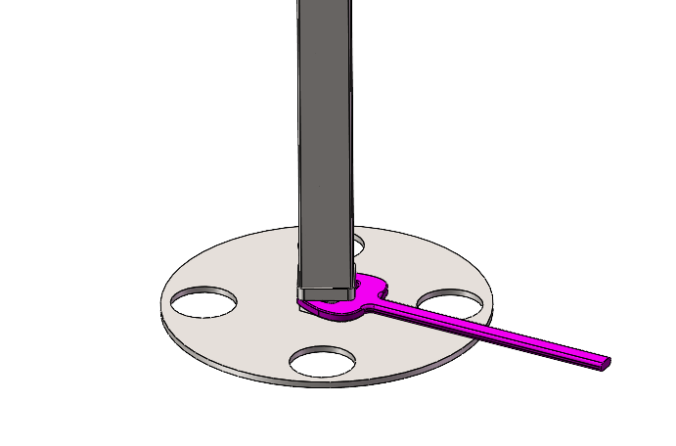

顺时针转上升

逆时针转下降

1. 使用4个导轨连接件去连接固定框架导轨和组合框架导轨。

③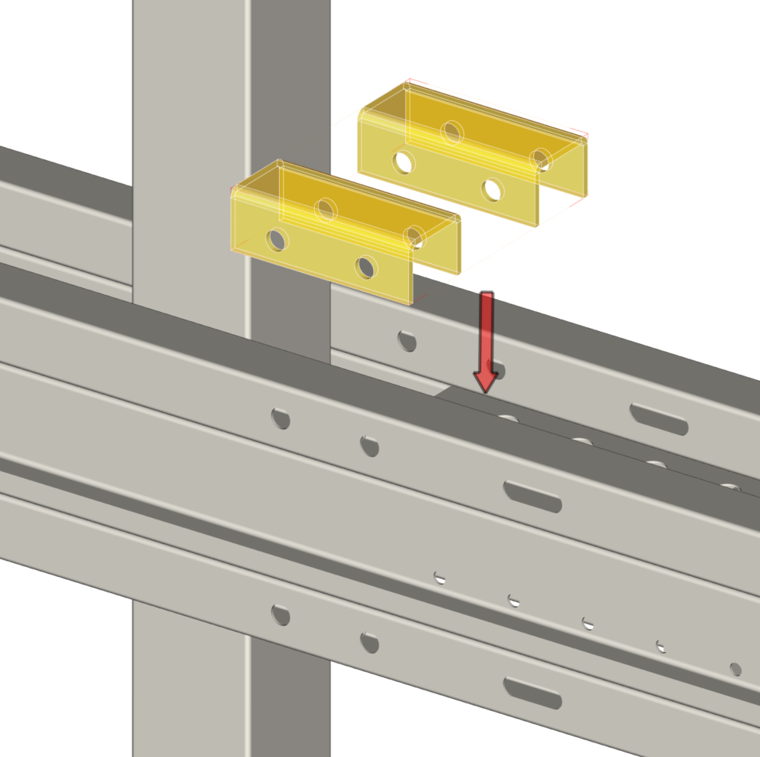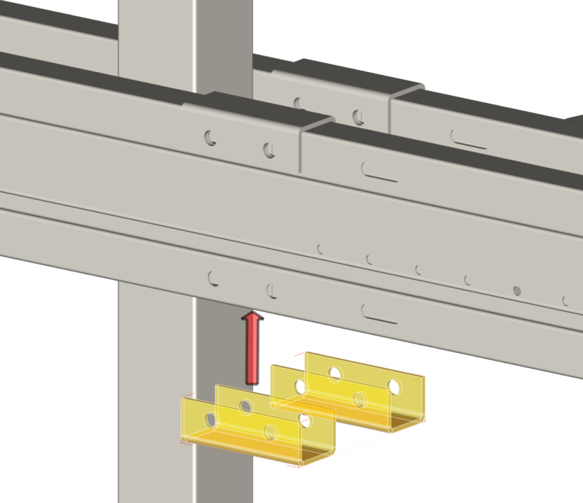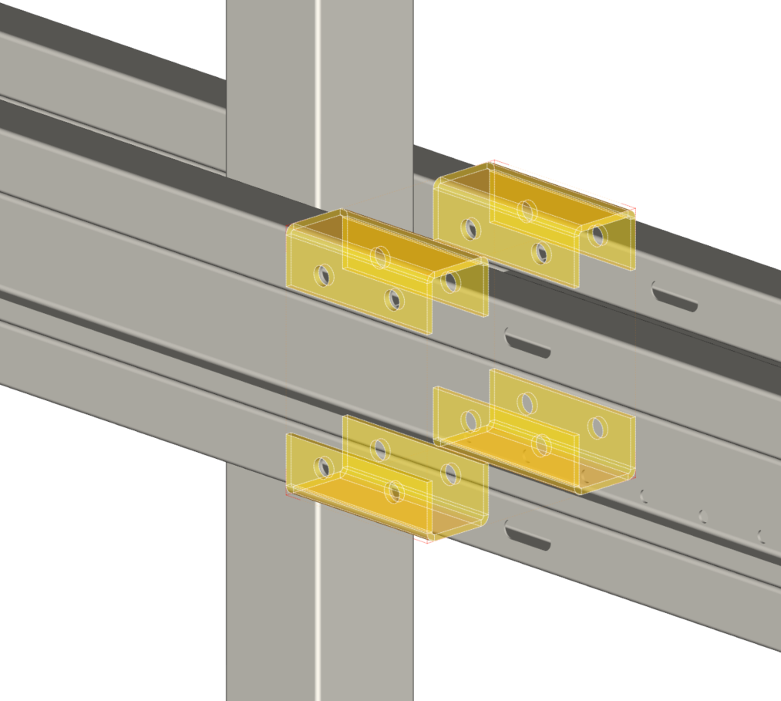

1. 用12X60销轴插到导轨连接件孔与导轨连接。

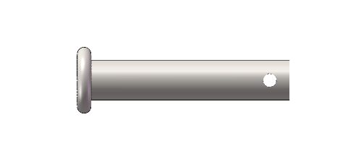

④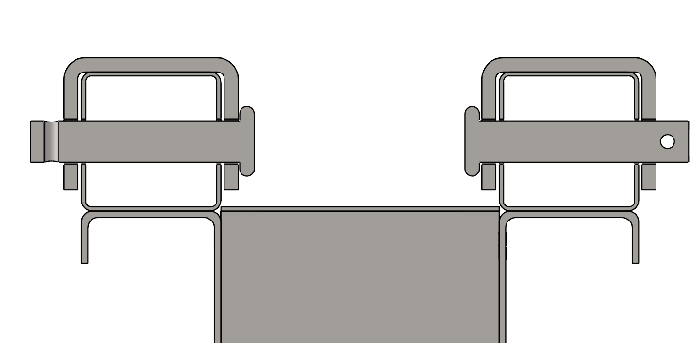 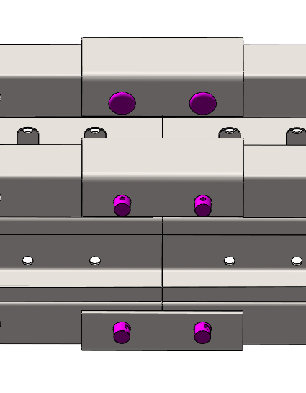

1. 然后用B型开口销进行锁住。

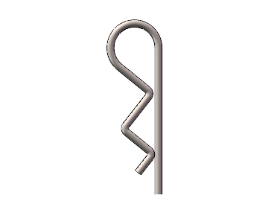

⑤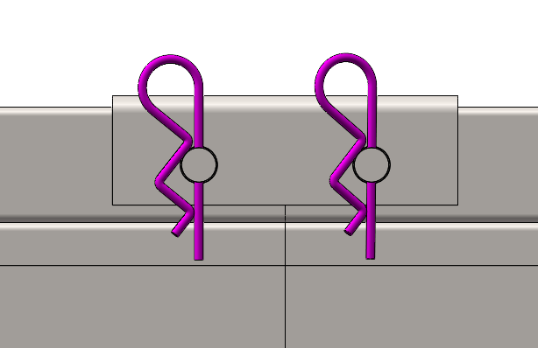 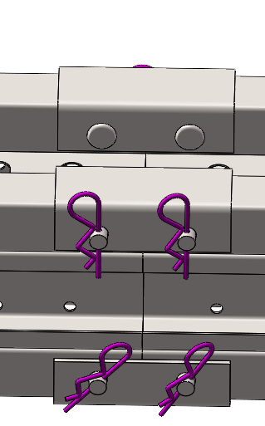

（3）组合框架与组合框架连接（共两列，一列五个）加水平仪和线束辅助

1. 首先把组合框架导轨和组合框架导轨对齐，两端都用安装限位件进行限位。
   1. 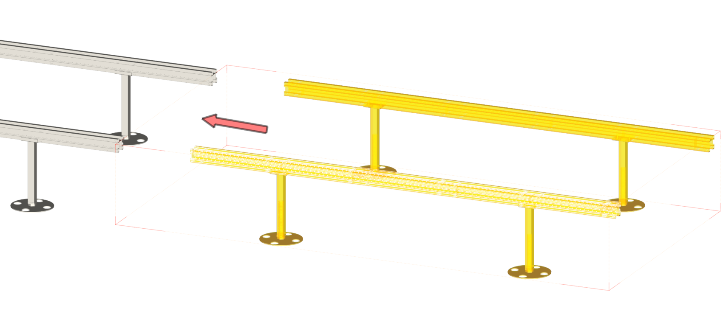 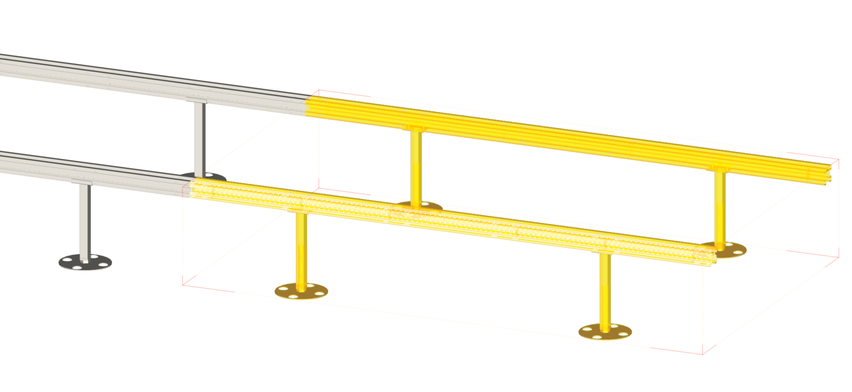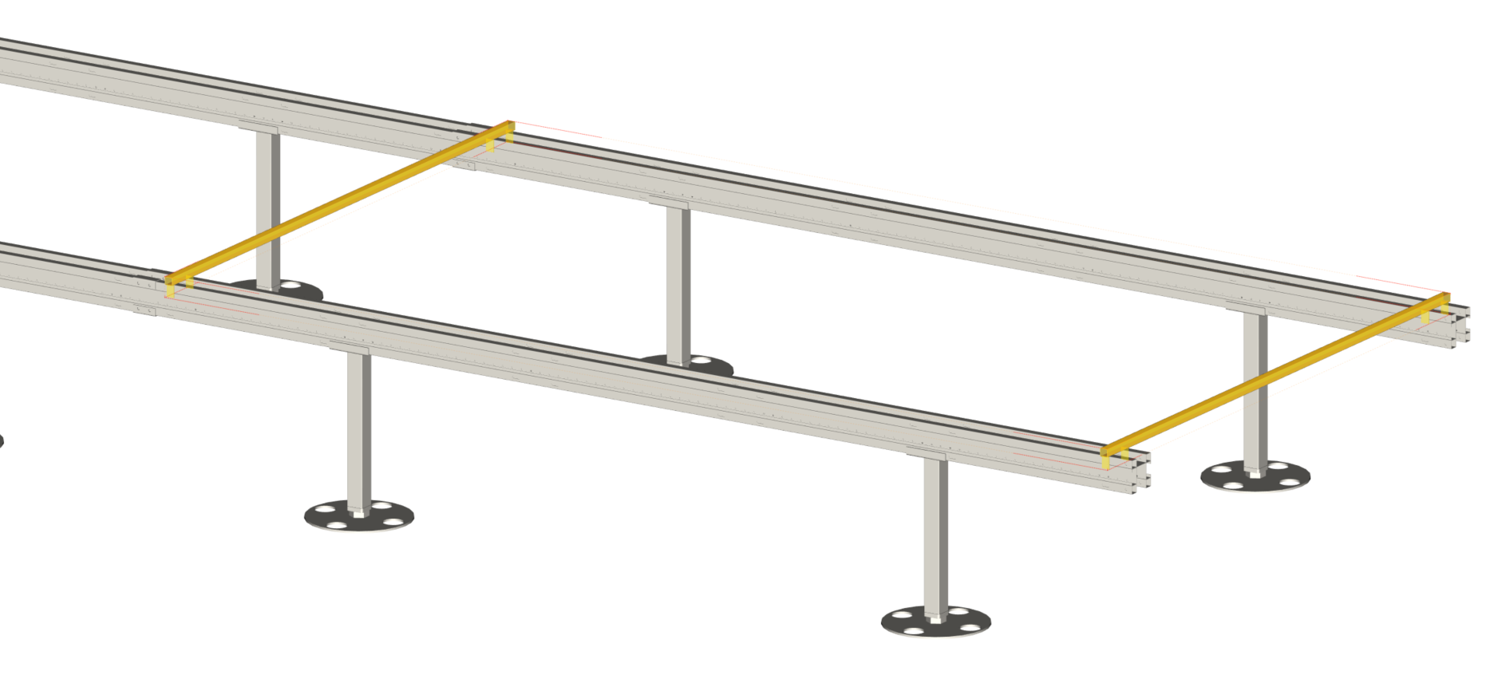
2. 需要用扳手调节地脚上的调节螺母达到组合框架导轨与组合框架导轨水平。

②

顺时针转上升

逆时针转下降

1. 使用4个导轨连接件连接到两个组合框架导轨。

③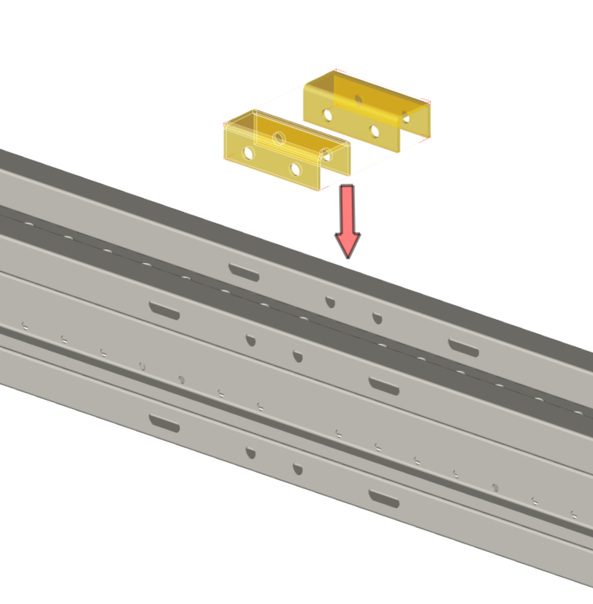 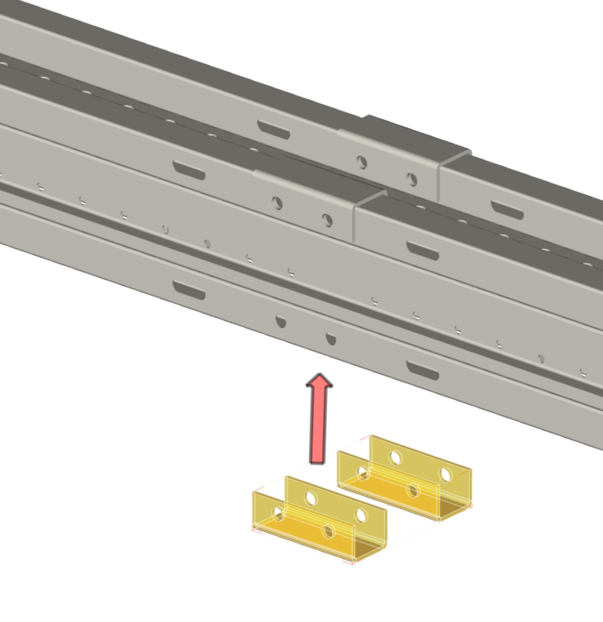 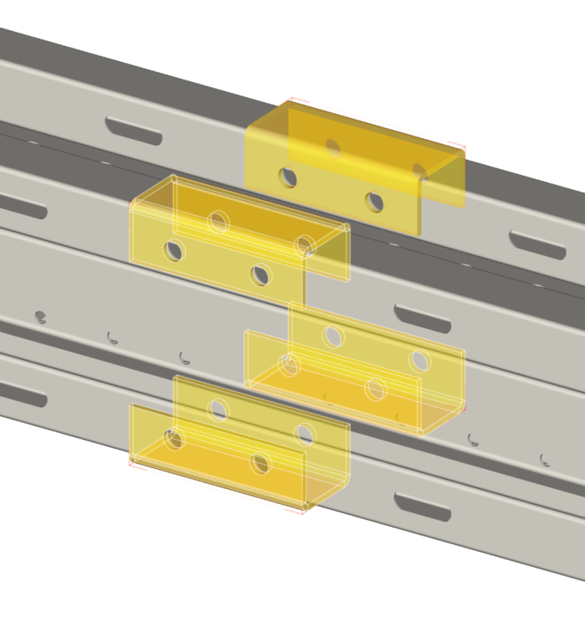

1. 用12X60销轴插到导轨连接件孔与导轨连接。



④ 

1. 然后用B型开口销进行锁住。



⑤  

（4）固定组合框架地脚板（共两列，一列十个）

注意：如果没有混凝土块可以使用沙袋等重物替代

1. 使用混凝土块压住组合框架地脚板

①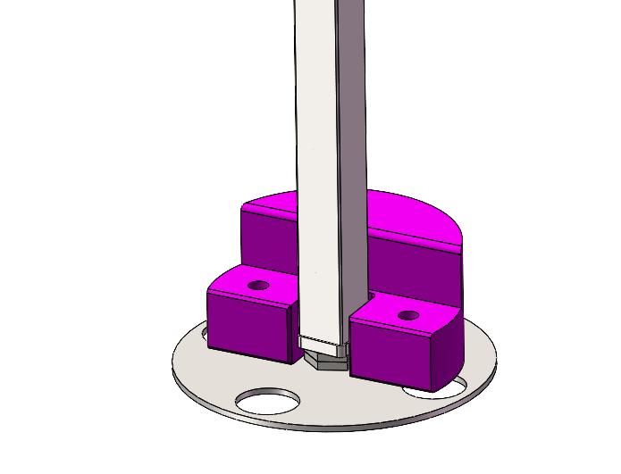 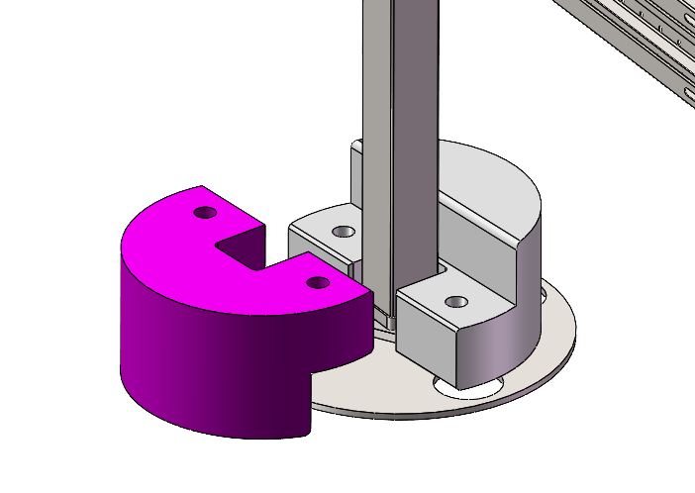 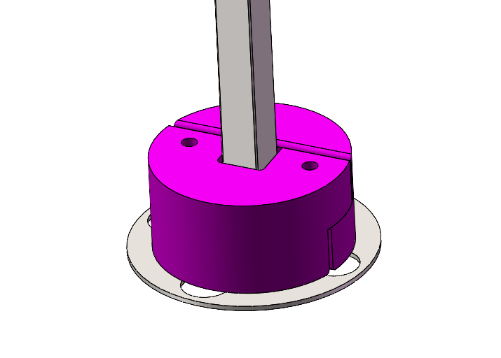

1. 用30X180销轴插住两个混凝土块固定

②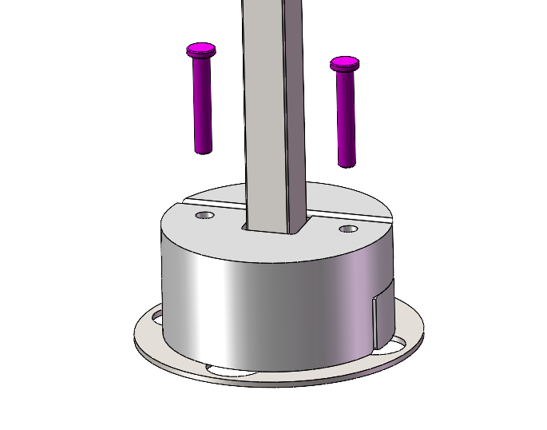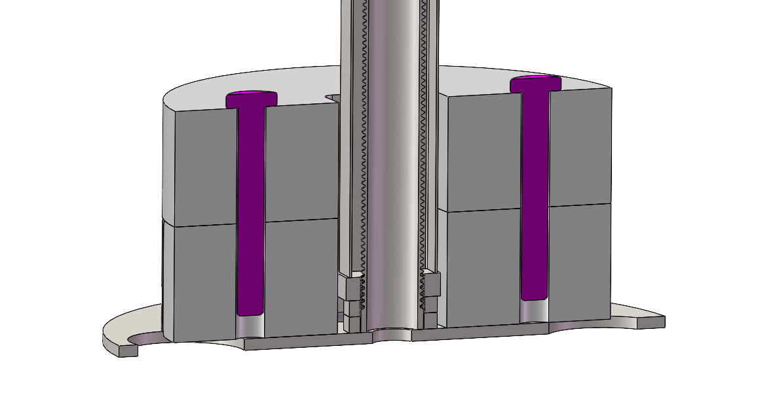

1. 地脚板固定效果图

③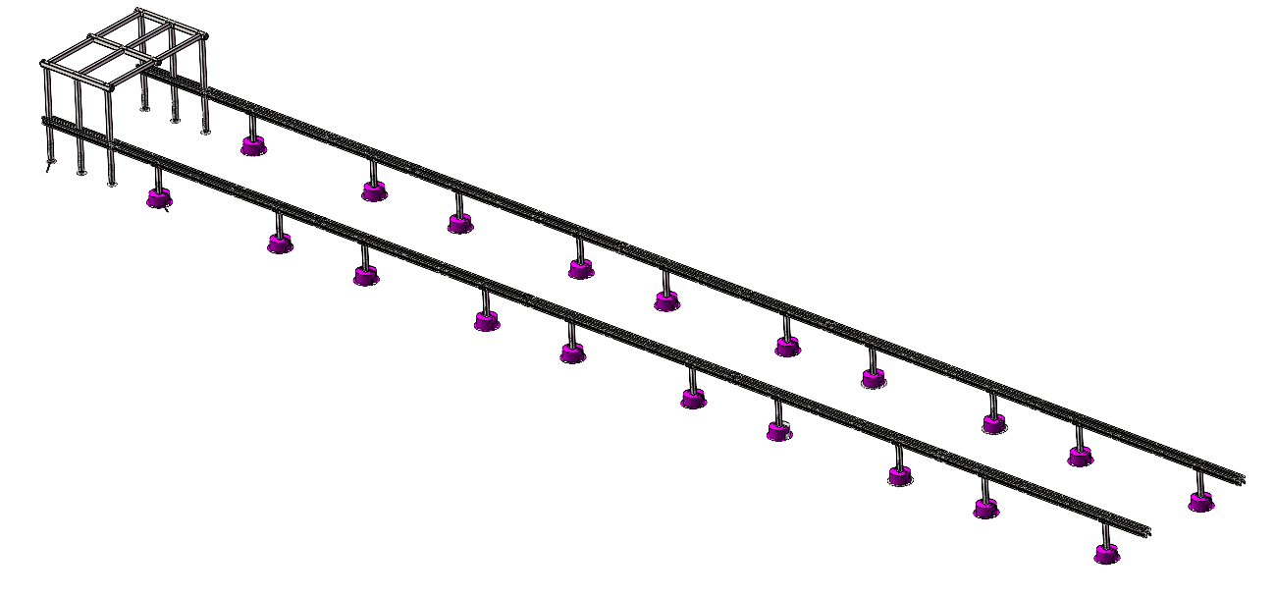

**3.4步骤4、各轴杆组合连接组件梁框架**

下轴杆组合A

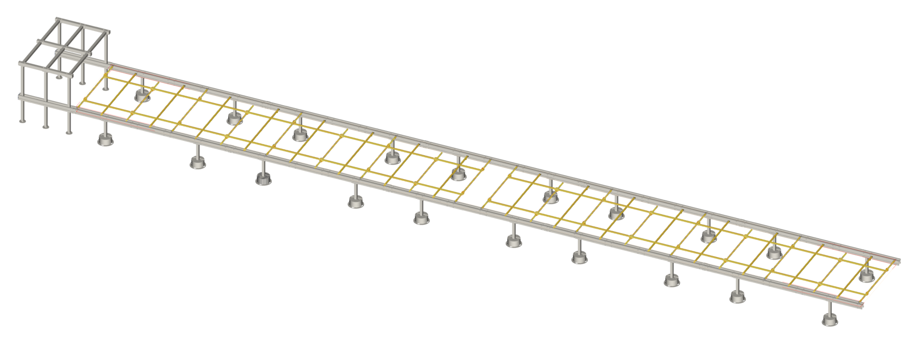

下轴杆组合A

上轴杆组合

上轴杆组合

下轴杆组合B

下轴杆组合C

下轴杆组合B

下轴杆组合C

图3.4-1：整体轴杆与组件梁框架安装效果图

（1）组装所需清单

|  |  |  |
| --- | --- | --- |
| 名称 | 图片 | 数量 |
| 组件梁框架 |  | 16件 |
| 下轴杆组合A |  | 2件 |
| 下轴杆组合B |  | 2件 |
| 下轴杆组合C |  | 6件 |
| 上轴杆组合 |  | 8件 |
| 卡件 |  | 20件 |
| 节点加强件 |  | 64件 |
| 10X60钢珠销 |  | 20个 |
| 10X60销轴 |  | 20个 |
| M10X25内六角法兰螺栓 |  | 144个 |
| B型开口销 |  | 20个 |
| 螺纹胶 |  | 2瓶 |
| 内六角扳手 |  | 2套 |

表3.4-1：零部件及工具清单

（2）安装组件梁框架

1. 把16个组件梁框架通过滚轮从组合框架导轨槽内划入进去，8个一组，共两组。（注意：16个梁框架组件，按 **“带防撞块”与“不带防撞块”交替排列**）

①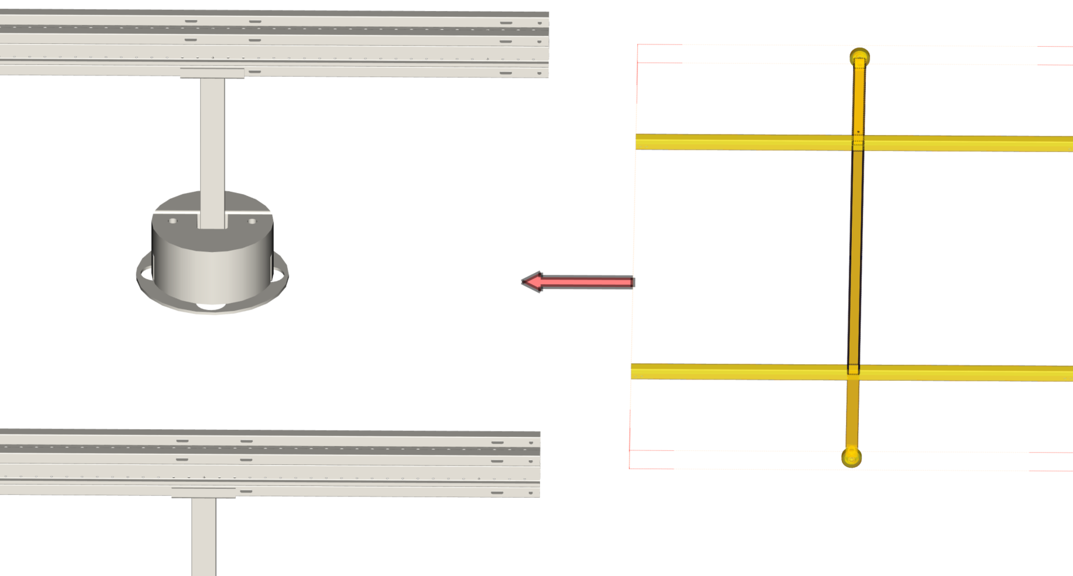 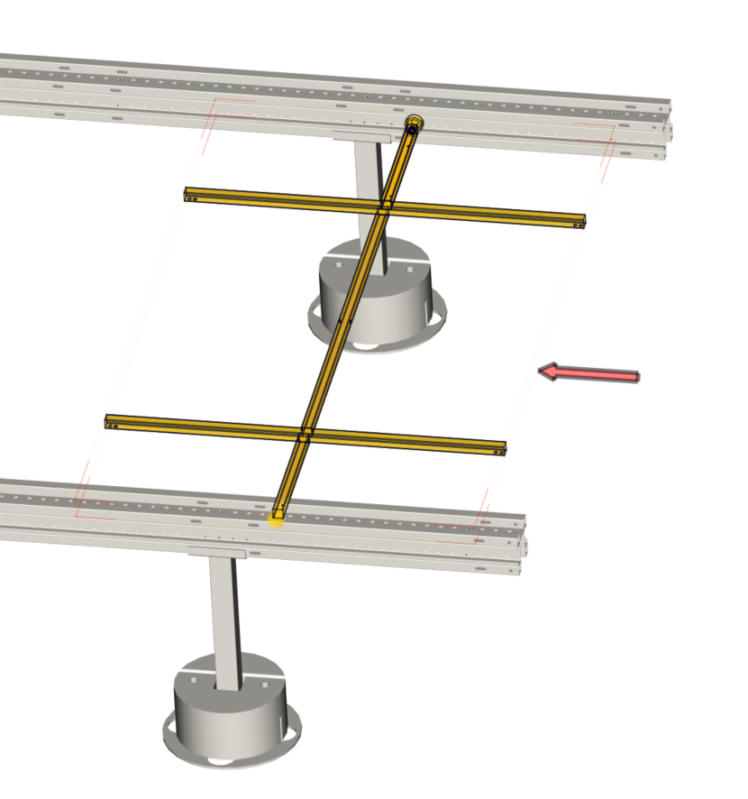

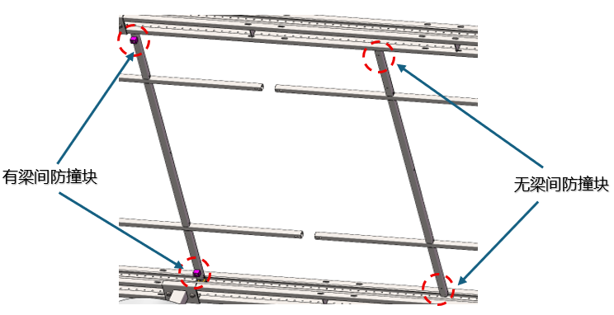

1. 组件梁框架两组效果图

②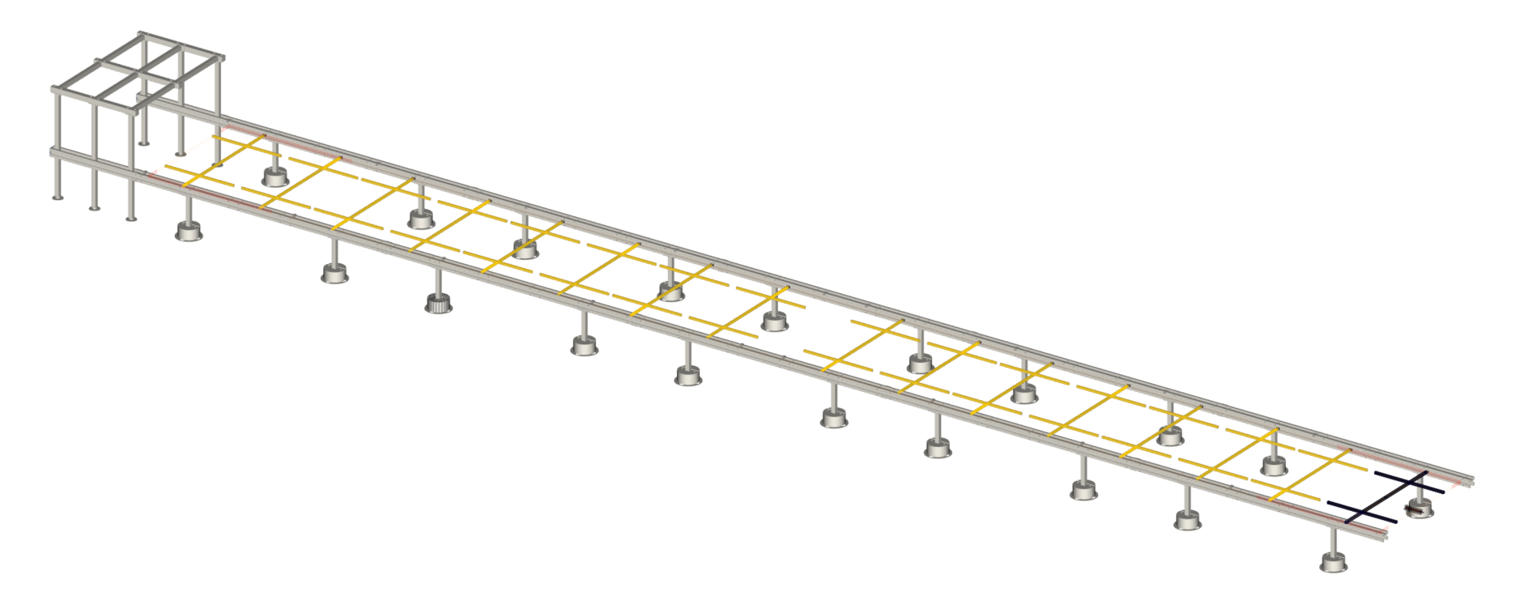

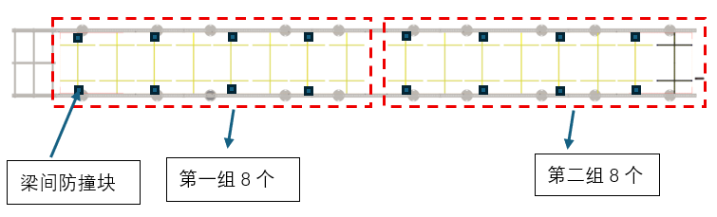

（3）连接下轴杆组合A（每组第一个安装）

1. 首先把下轴杆组合A两端轴套上卡件（注意卡件套管安装方向，按图所示进行安装，两端都需要安装）

①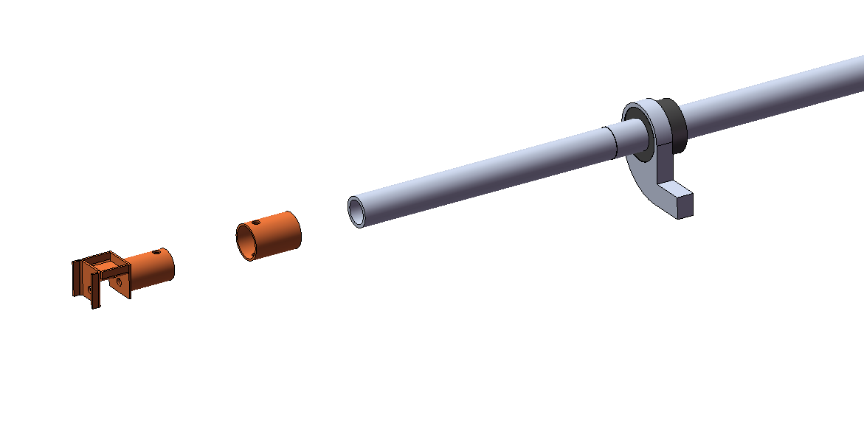

1. 使用10X60销轴连接卡件和下轴杆组合A

②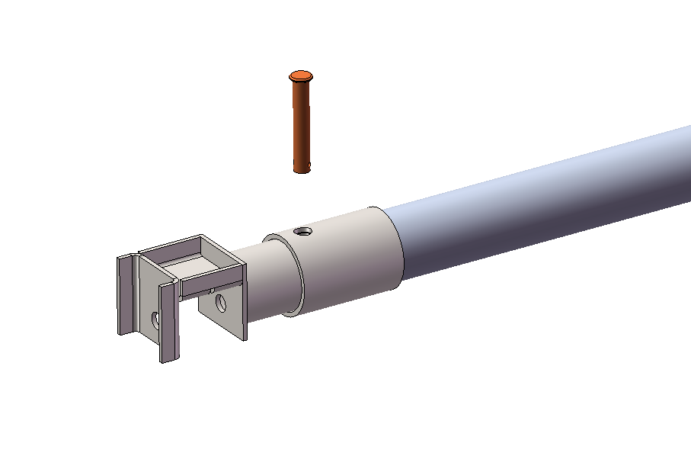

1. 最后使用B型开口销插销固定

③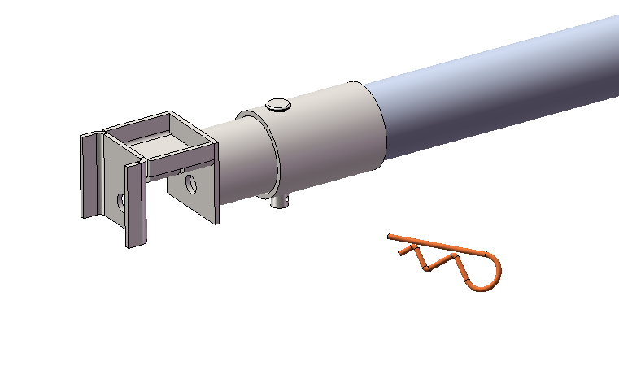

1. 下轴杆组合A组合卡件效果图

④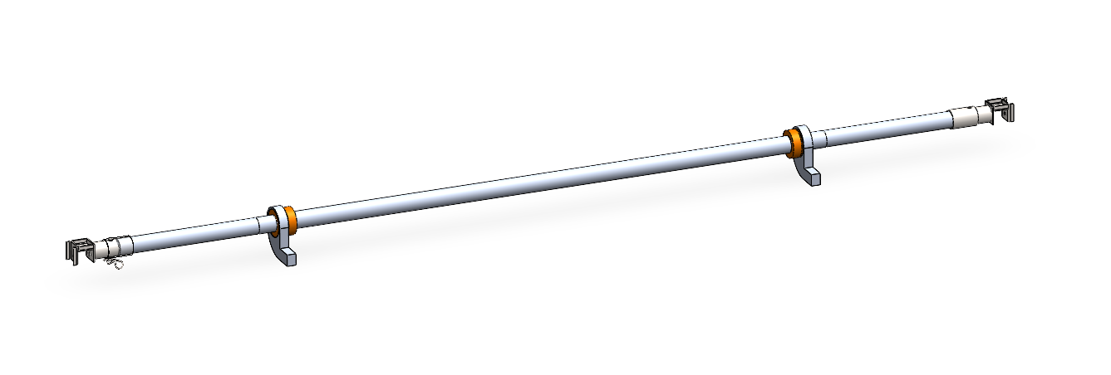

1. 下轴杆组合A两边的卡件卡在组合框架导轨上面，对齐导轨上第一个孔位。

⑤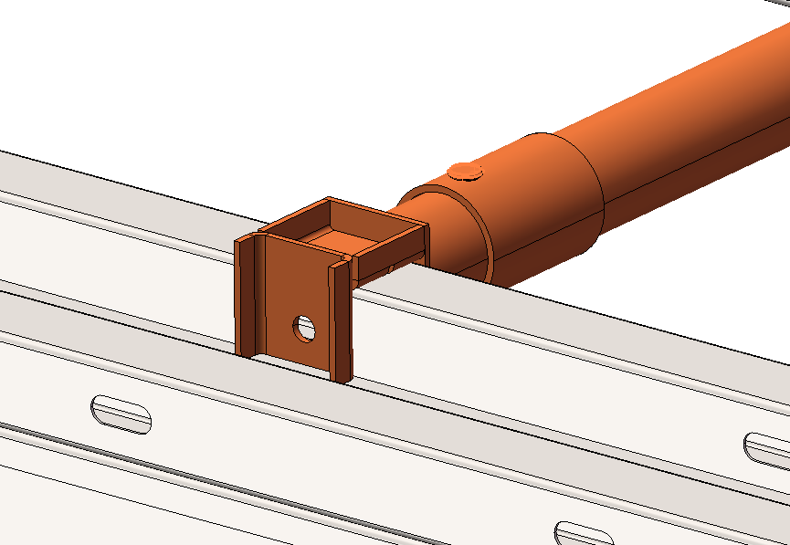

1. 然后用钢珠销进行固定卡件。

⑥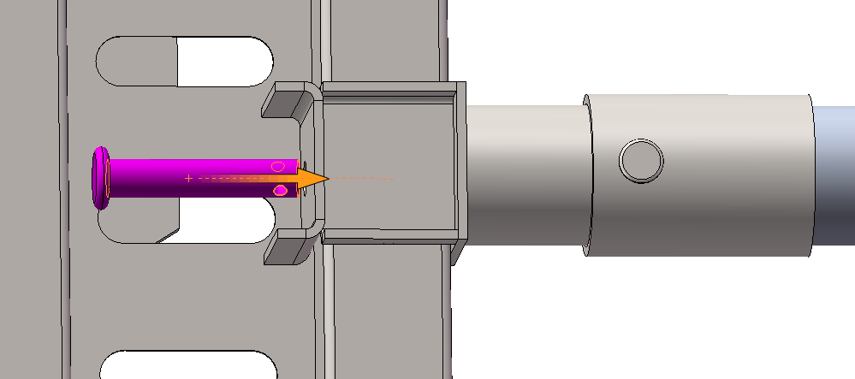

1. 把组件梁框架的安装孔位与下轴杆组合A安装头对齐并插入。

⑦ 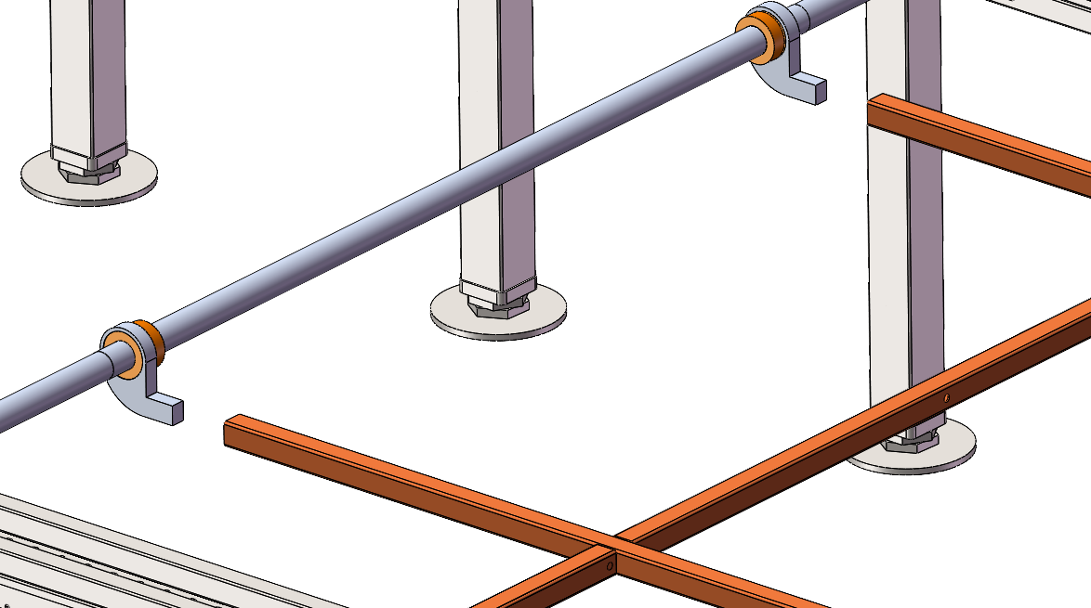

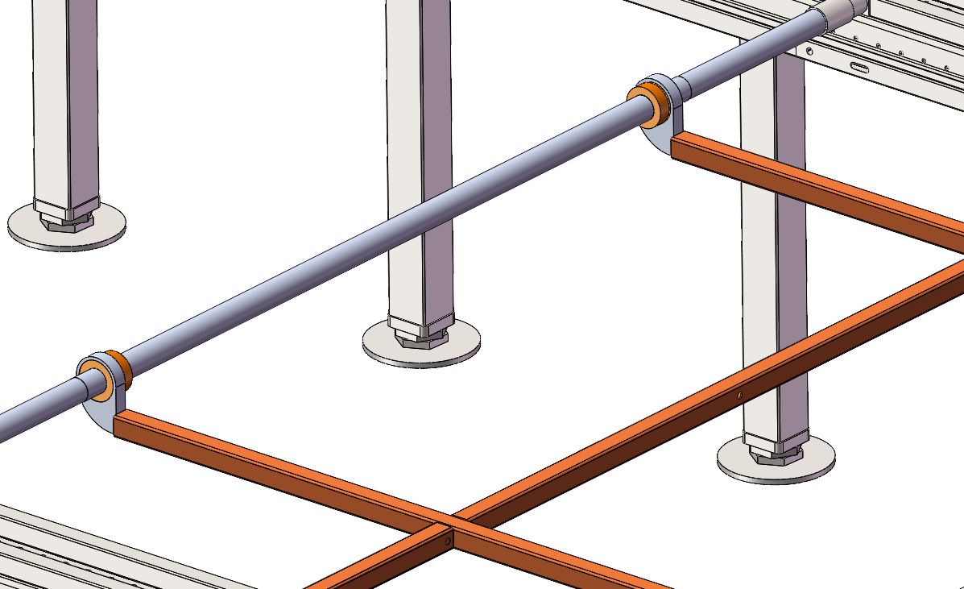

1. 从下面放上节点加强件。

⑧ 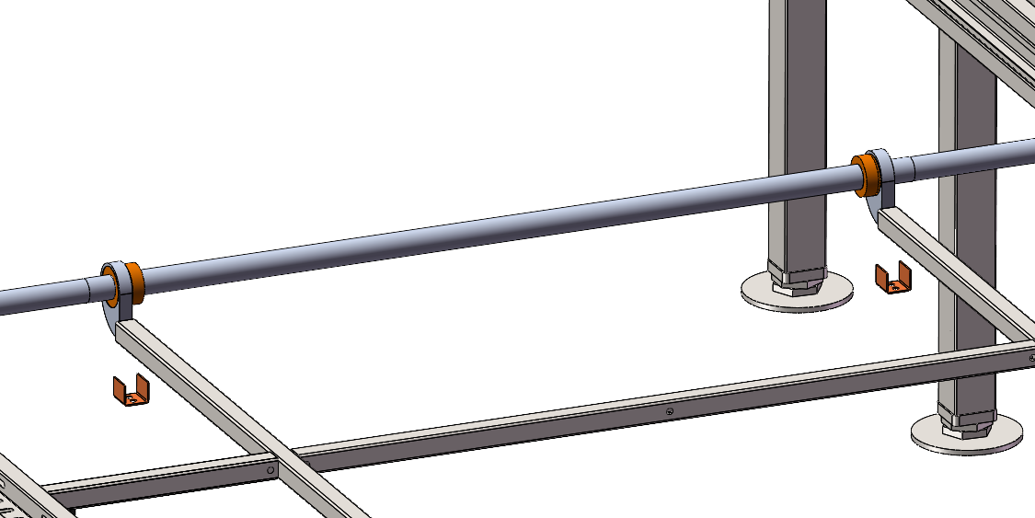

1. 在M10X25内六角螺栓上滴上螺纹胶水后对其紧固。

⑨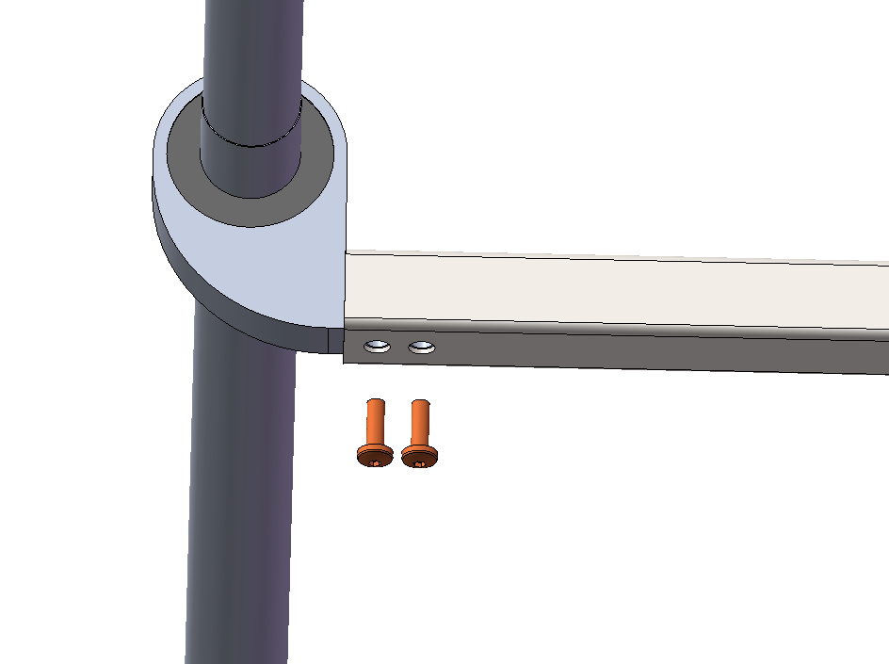

**②**

**①**

打完胶水使用内六角扳手进行紧固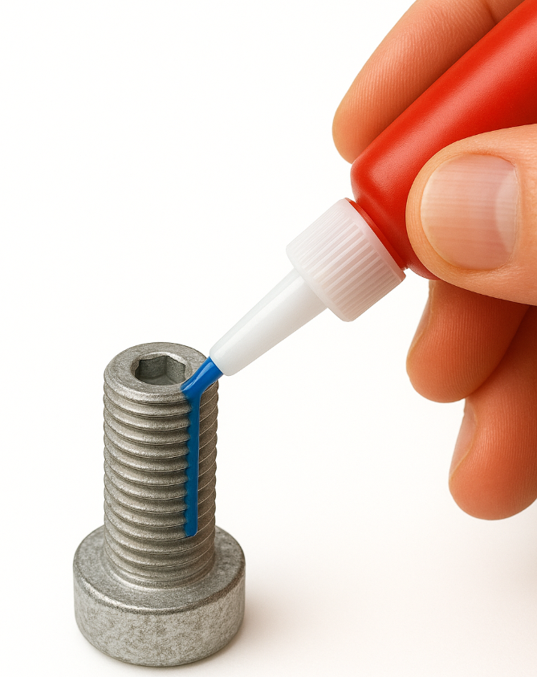 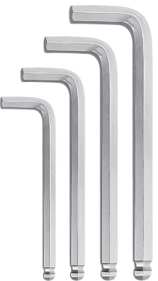

1. 下轴杆组合A与组件梁框架组装效果图。

⑩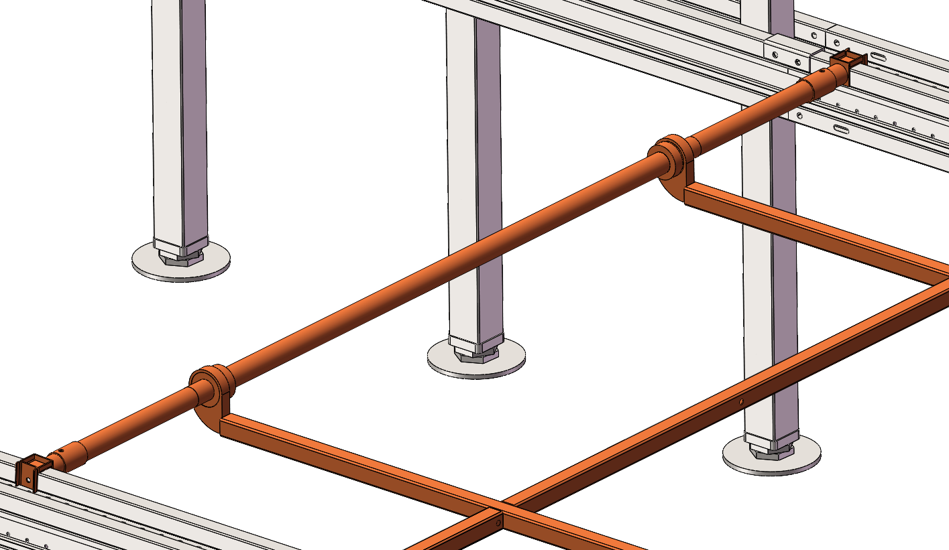

（4）连接上轴杆组合（与下轴杆组合C交替安装，每组4个上轴杆组合）

1. 接着第一组首端下轴杆组合A之后进行上轴杆组合连接。（分大小头端，先连接大头端）

①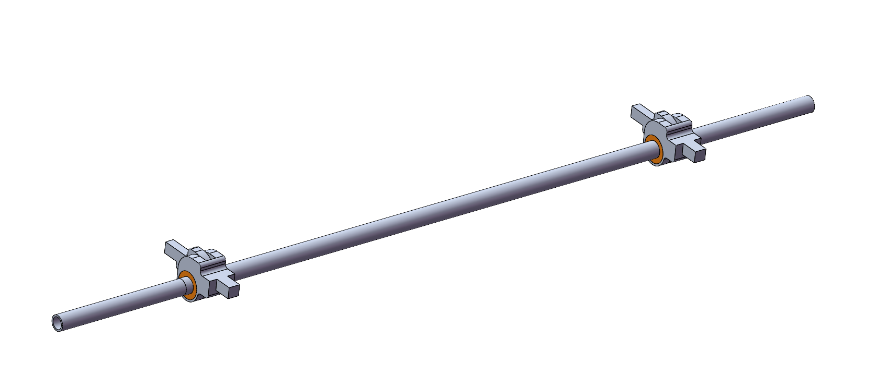

大头端

小头端

1. 把上轴杆组合大头端孔位与组件梁框架安装孔位对齐。

注意：上轴杆组合连接的朝向问题，大头端带螺纹孔面方向需要朝下。

②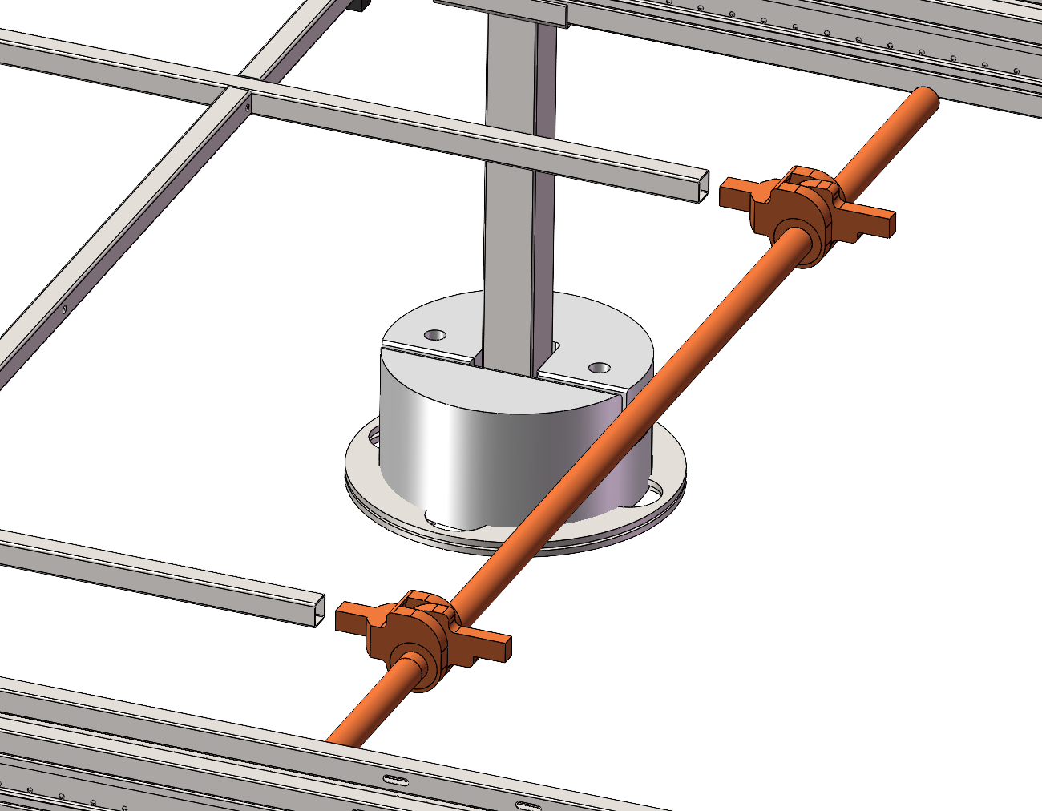

大头端

1. 把上轴杆组合小头端孔位与组件梁框架安装孔位对齐。

③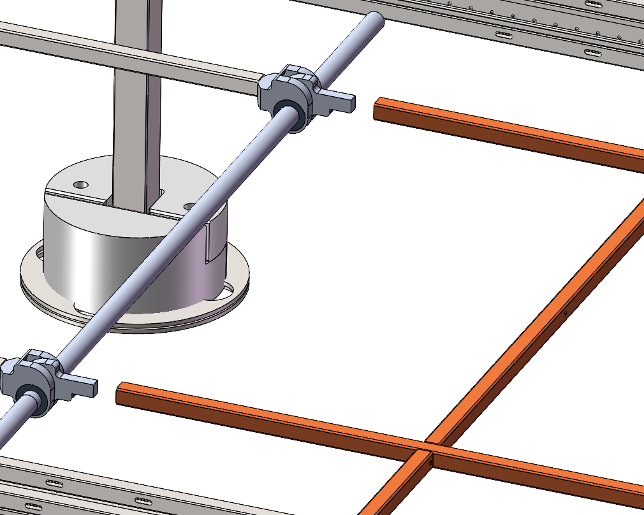

1. 两端都需要加上节点加强件。

④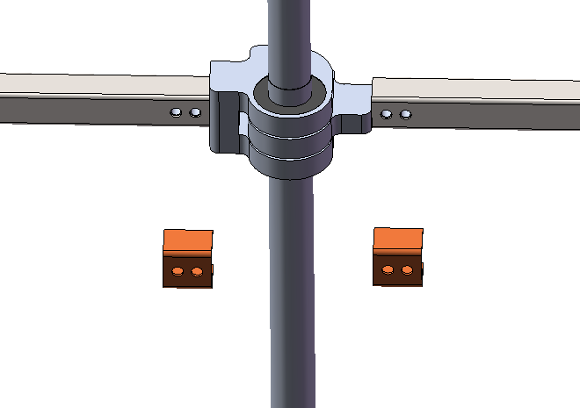

1. 在M10X25内六角螺栓上滴上螺纹胶水后对其紧固。

⑤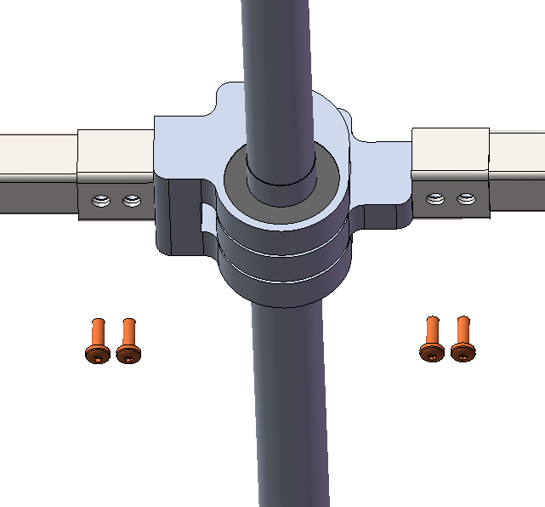

**①**

**②**

打完胶水使用内六角扳手进行紧固 

1. 上轴杆组合连接效果图。

⑥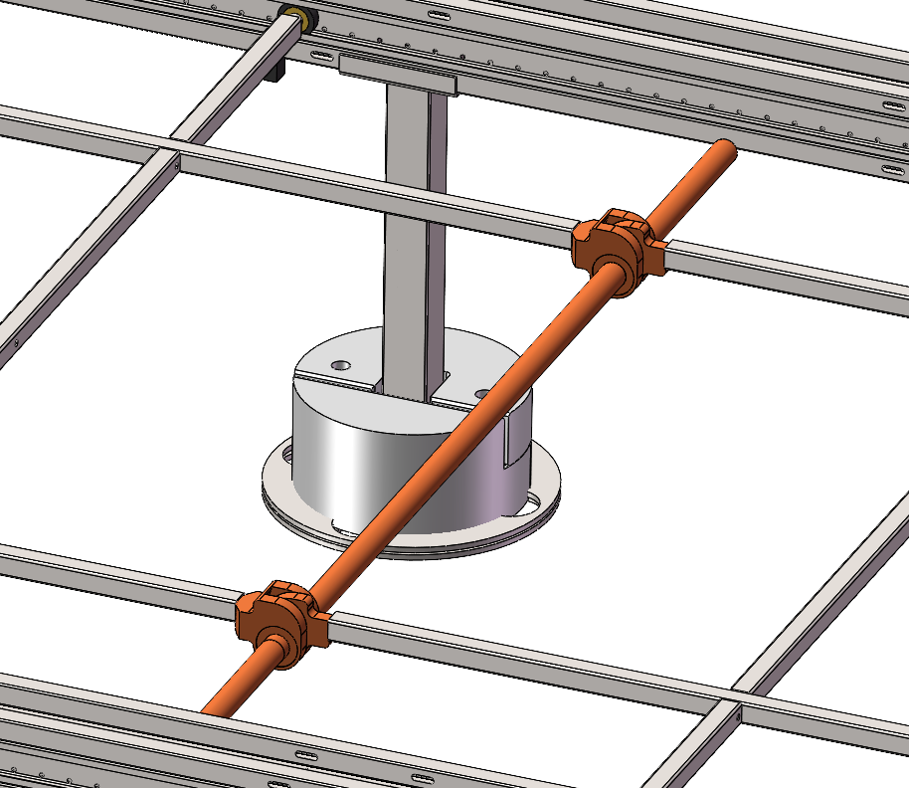

（5）连接下轴杆组合C（与上轴杆组合交替安装，每组3个下轴杆组合C）

1. 接着上轴杆组合之后进行下轴杆组合C连接。（分大小头端，先连接大头端）

① 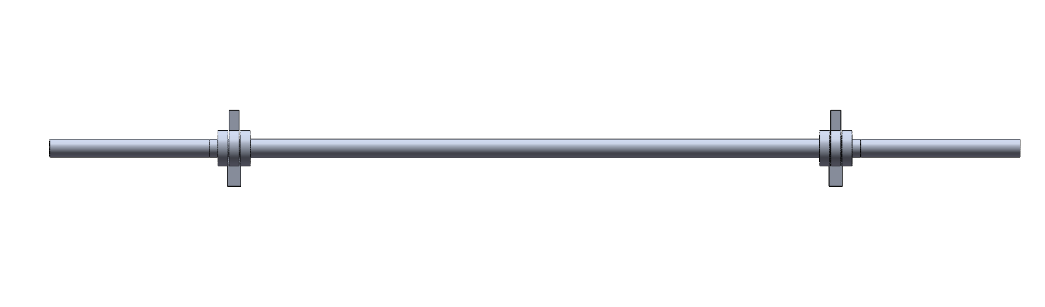

小头端

大头端

1. 把下轴杆组合C大头端孔位与组件梁框架安装孔位对齐。

注意：下轴杆组合C连接的朝向问题，大头端带螺纹孔面方向需要朝下。

②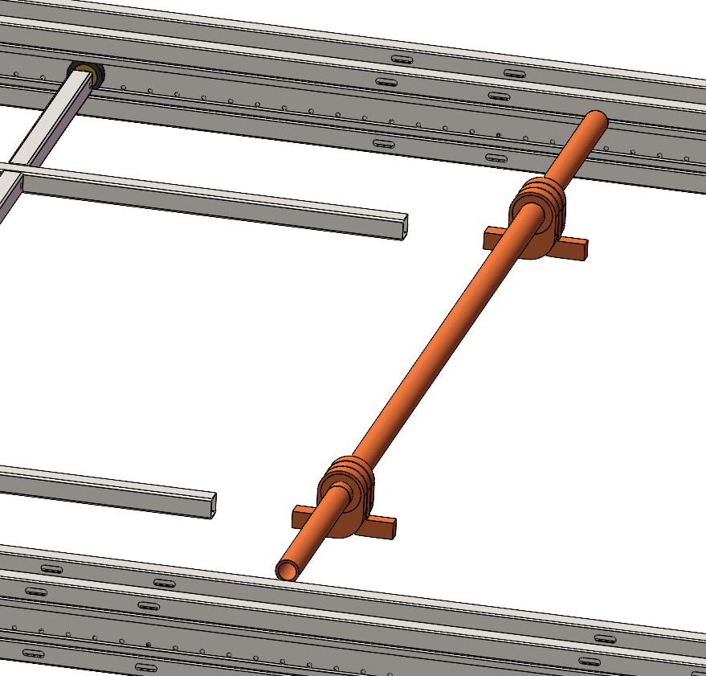

大头端

1. 把下轴杆组合C小头端孔位与组件梁框架安装孔位对齐。

③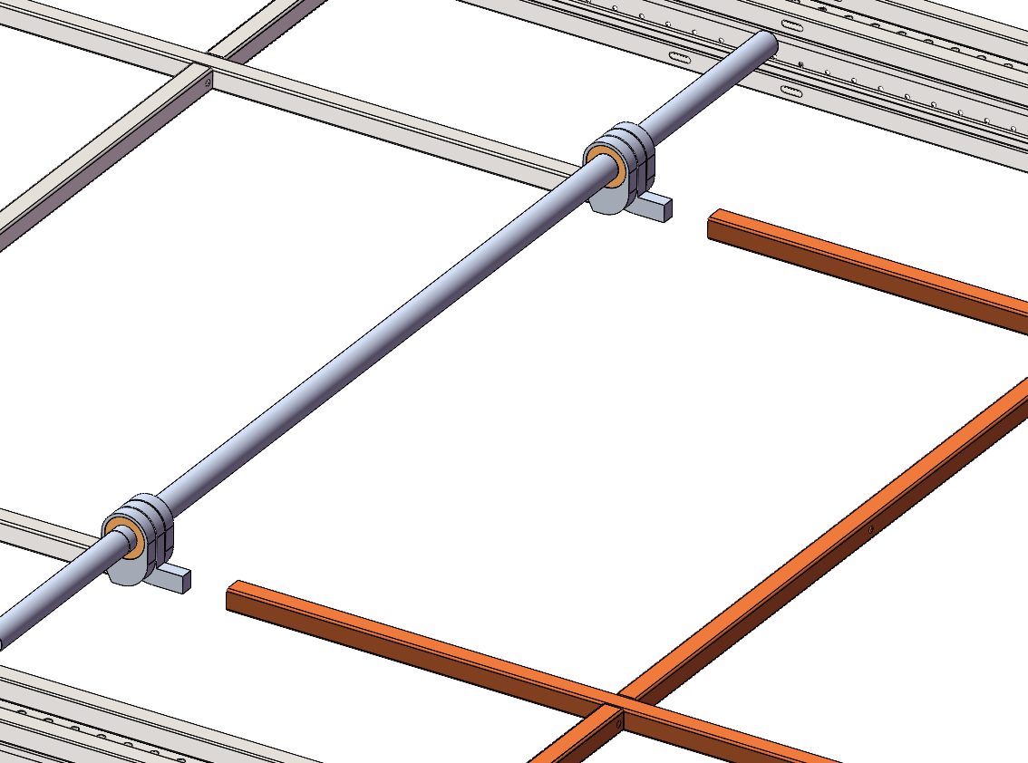

1. 两端放上节点加强件。

④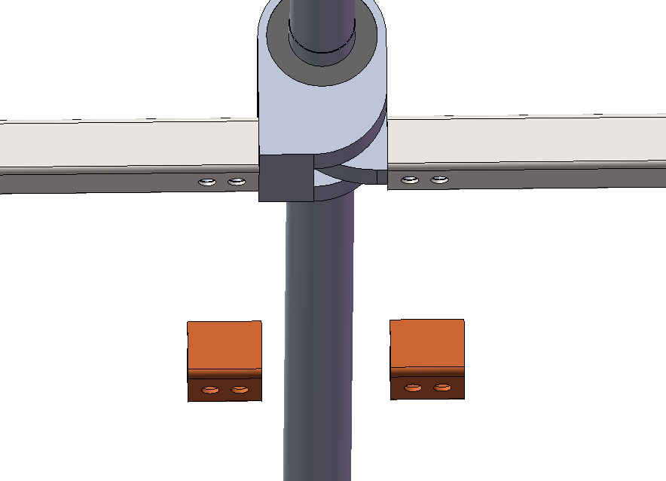

1. 在M10X25内六角螺栓上滴上螺纹胶水后对其紧固。

⑤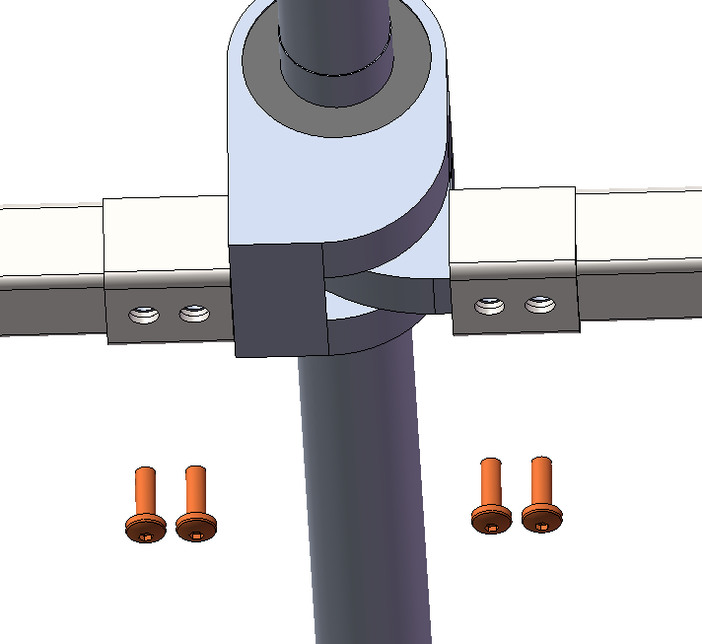

**②**

**①**

打完胶水使用内六角扳手进行紧固 

1. 把下轴杆组合C两端对照导轨孔位卡上卡件（注意卡件安装方向，按图所示进行安装，两端都需要安装）

⑥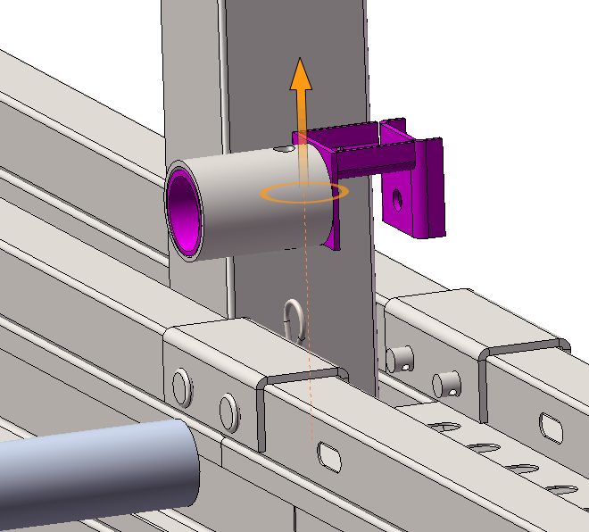

1. 插入钢珠销固定卡件

⑦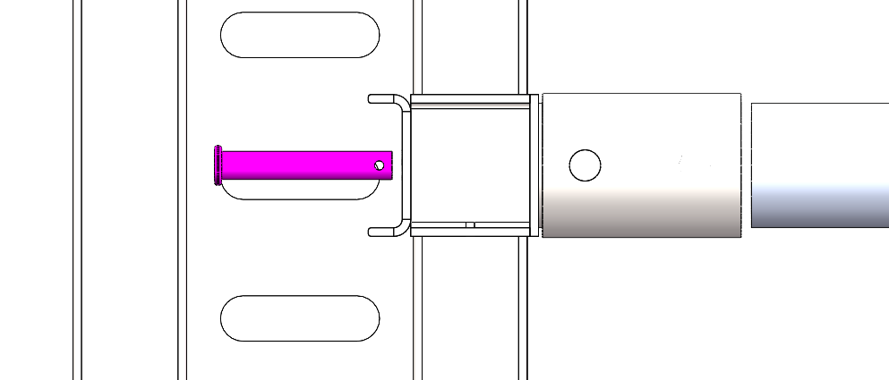

1. 把卡件配套圆管拨到轴杆上，卡件配套圆管销孔和卡件圆管上的销孔对齐

⑧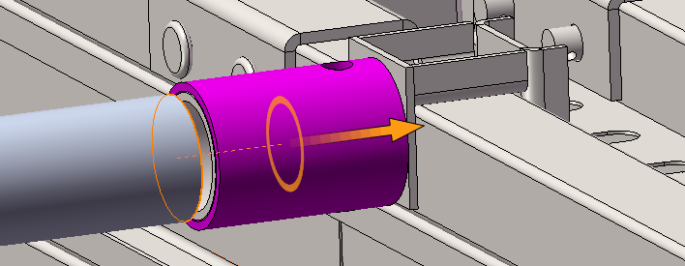

1. 使用10X60销轴插销固定

⑨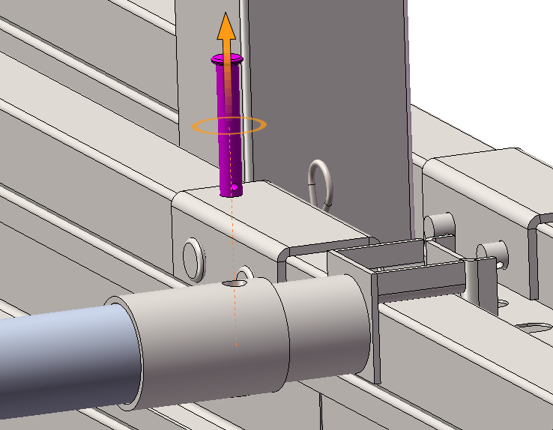

1. 最后使用B型开口销固定

⑩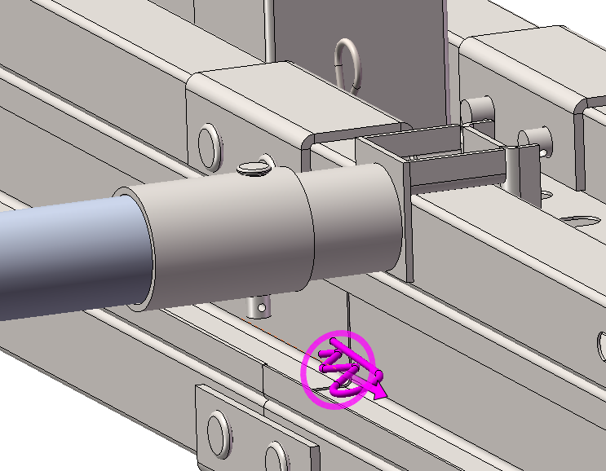

1. 下轴杆组合C连接效果图。

​**​⑪​**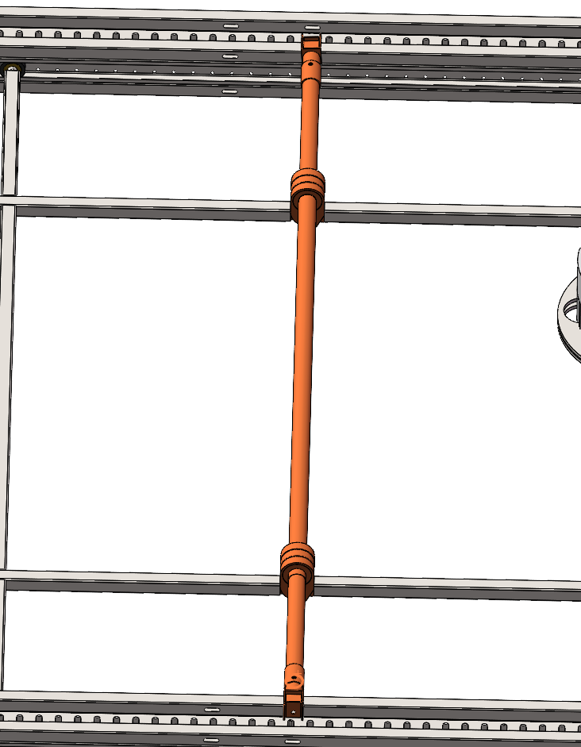

（6）连接下轴杆组合B（每组最后一个安装）

1. 下轴杆组合B

①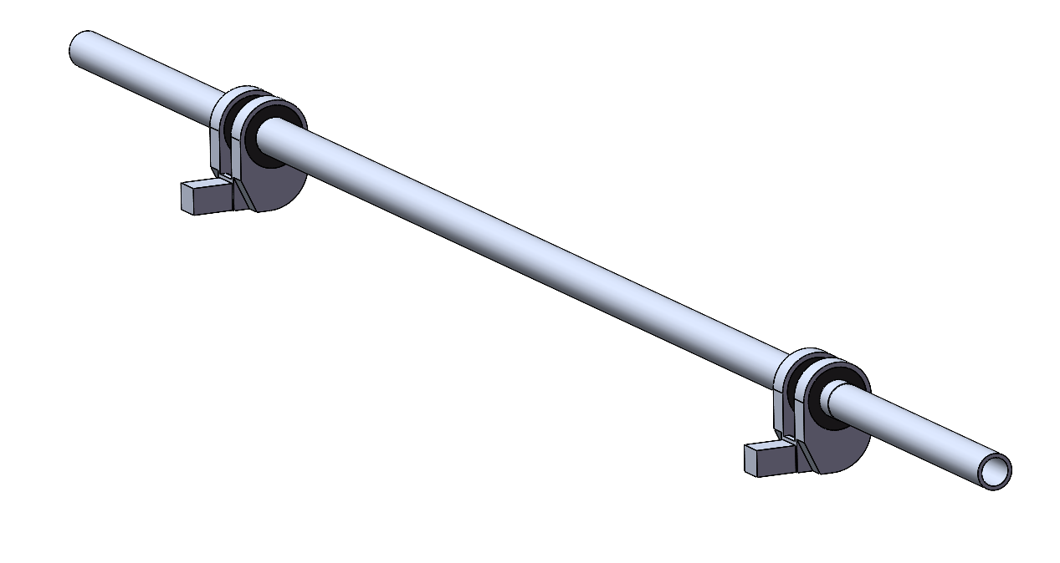

1. 把下轴杆组合B端头孔位与组件梁框架安装孔位对齐。

② 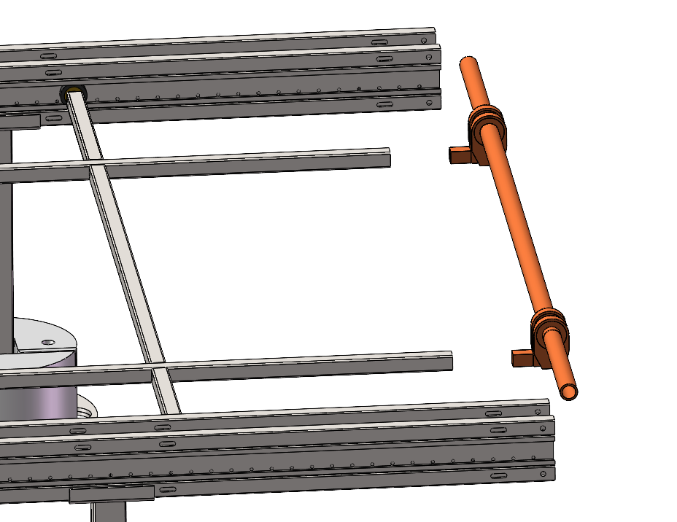

1. 放上节点加强件

③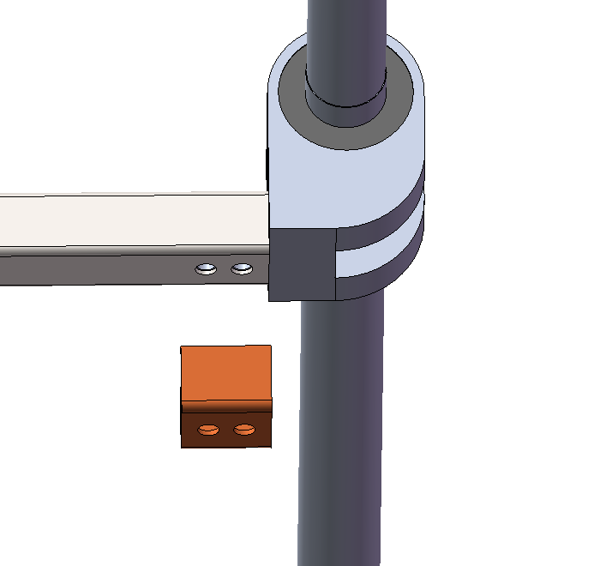

1. 在M10X25内六角螺栓上滴上螺纹胶水后对其紧固。

④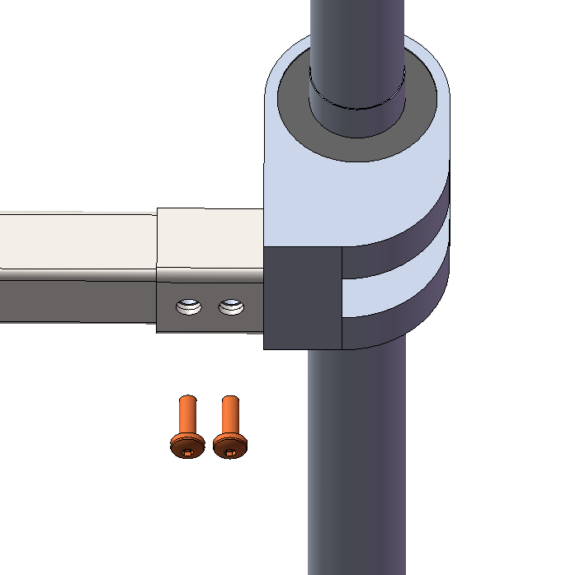

**②**

**①**

打完胶水使用内六角扳手进行紧固 

1. 把下轴杆组合B两端对照导轨孔位卡上卡件（注意卡件安装方向，按图所示进行安装，两端都需要安装）

⑤

1. 插入钢珠销固定卡件

⑥

1. 把卡件配套圆管拨到轴杆上，卡件配套圆管销孔和卡件圆管上的销孔对齐

⑦

1. 使用10X60销轴插销固定

⑧

1. 最后使用B型开口销固定

⑨

1. 下轴杆组合B连接效果图

⑩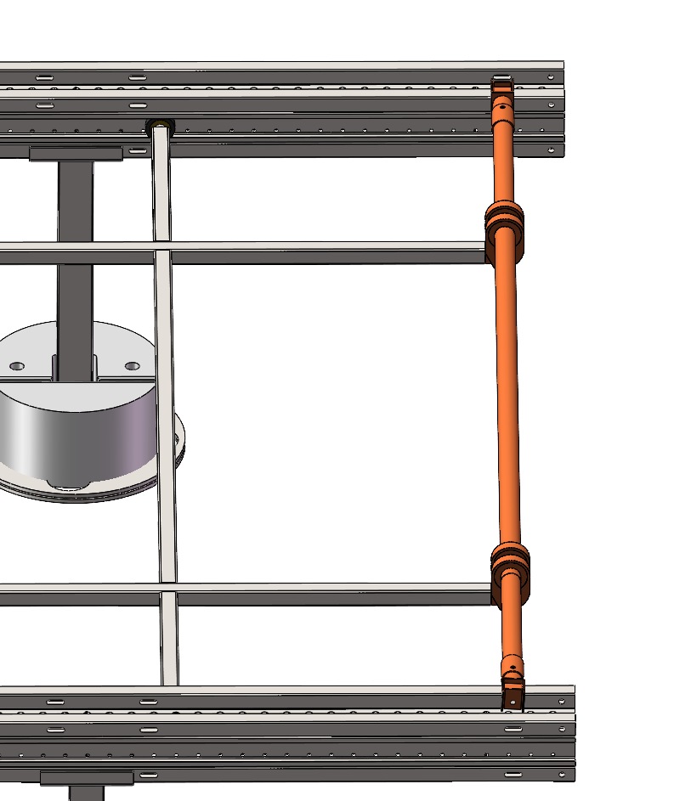

（7）第一组安装效果图

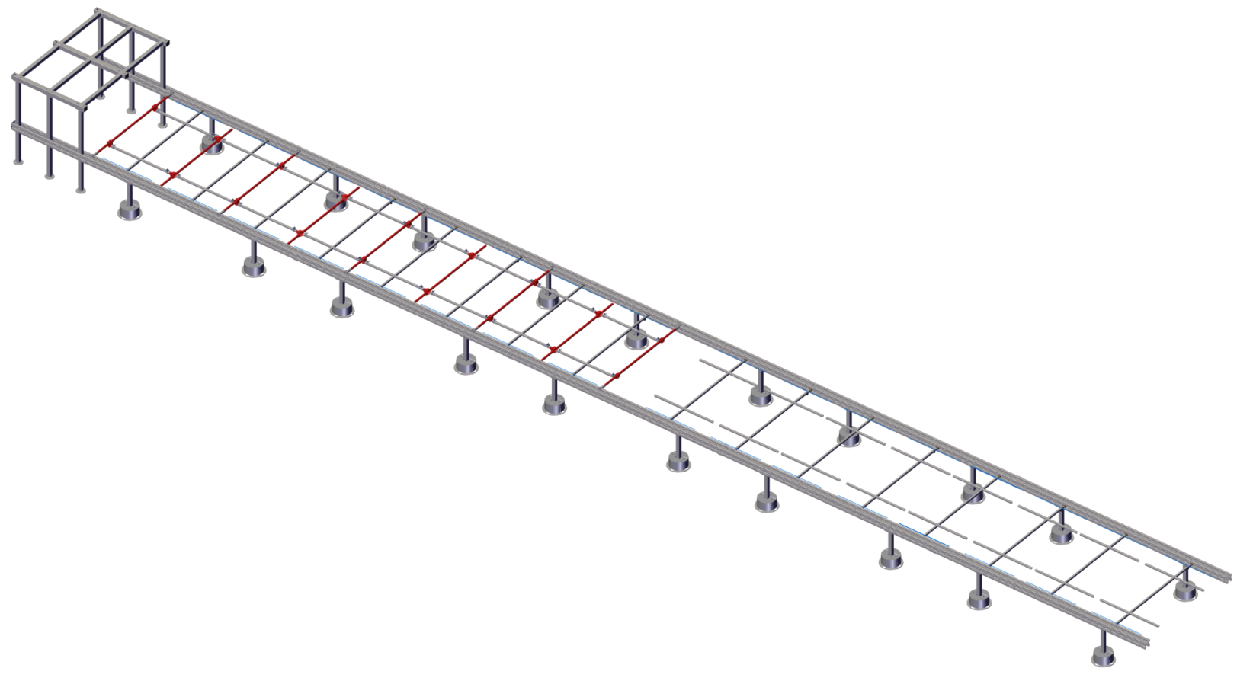

上轴杆组合

下轴杆组合B

下轴杆组合C

下轴杆组合A

（8）第二组安装效果图（第二组安装步骤同理第一组安装步骤；第二组下轴杆组合A延续第一组下轴杆组合B后面第一个孔开始安装）

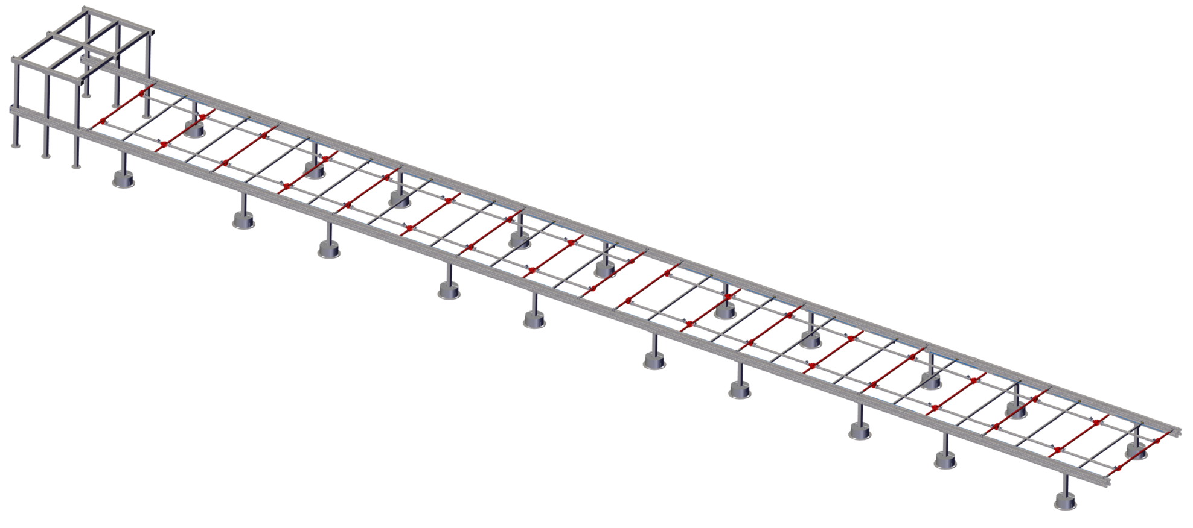

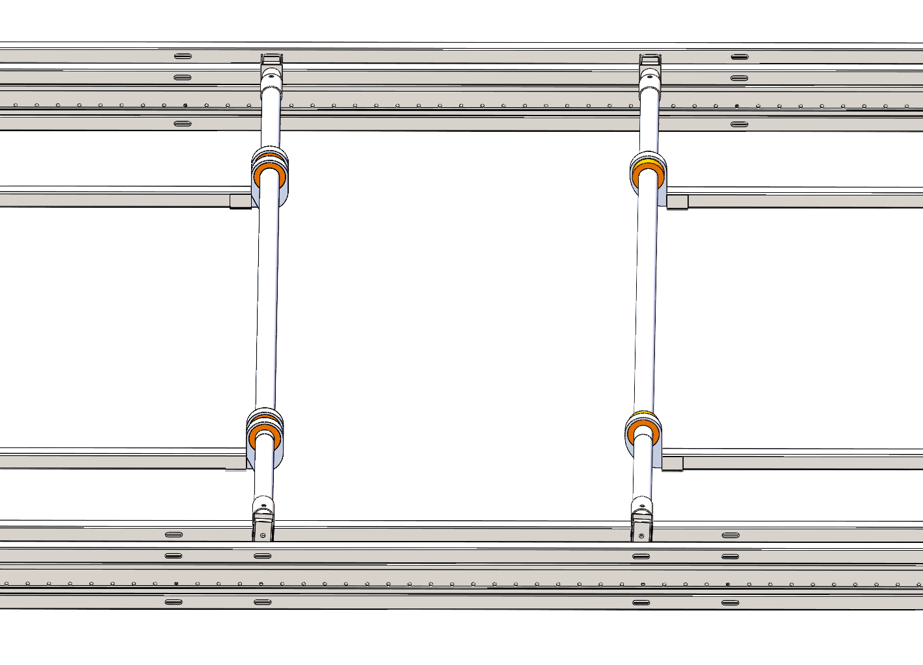

第一组下轴杆组合B

第二组下轴杆组合A

相邻两个孔都需要对齐

**3.5步骤5、安装光伏组件**

（1）光伏组件物料清单

|  |  |  |
| --- | --- | --- |
| 图片 | 名称 | 数量/件 |
| 卡通人物  AI 生成的内容可能不正确。 | 光伏组件 | 16 |
|  | 压块 | 64 |
| 文本  AI 生成的内容可能不正确。 | U型螺栓套装 | 64 |
|  | 压块防撞块 | 64 |
|  | 组件安装定位块 | 2块 |
| 图片包含 刀, 空气, 男人  AI 生成的内容可能不正确。 | 扭力扳手 | 2套 |

表3.5-1：零部件及工具清单

（2）组件接线(每组相同)

注意：如果只有两列导轨，所有接线头只要统一朝向即可，如果有两列以上所有接线头都统一朝最外一列导轨。

1. 首个正极线束排布图：线束走在组件铝框架内使用钣金扎带固定。
2. 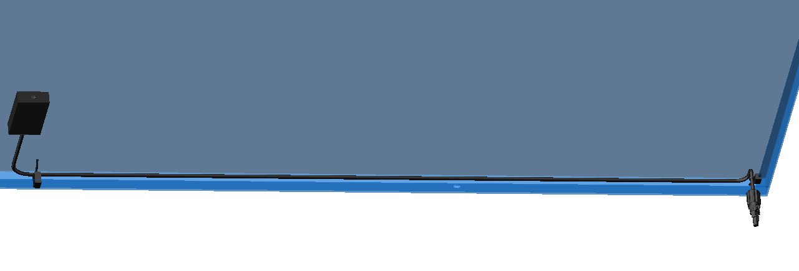
3. 其余正极线束排布图：线束缠绕一起使用普通扎带捆绑，端子线正极公头放在组件铝框架内使用钣金扎带固定。（留线长度大概100mm）
4. 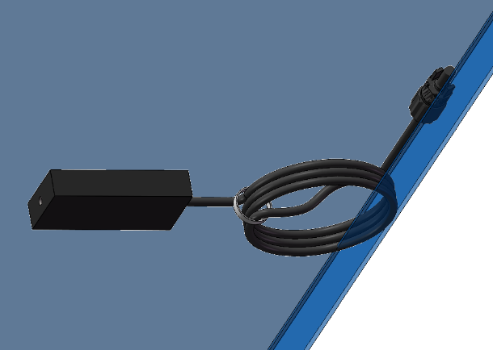
5. 尾端负极线束排布图：线束走在组件铝框架内使用钣金扎带固定。
6. 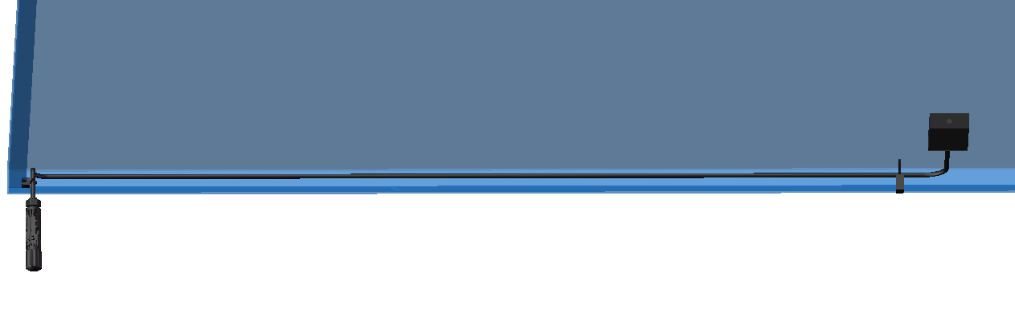
7. 其余负极线束排布图：线束缠绕一起使用普通扎带捆绑，端子线使用钣金扎带固定在铝框架上，负极母头去连接另一块组件正极公头。（大概留有长度600mm）
8. 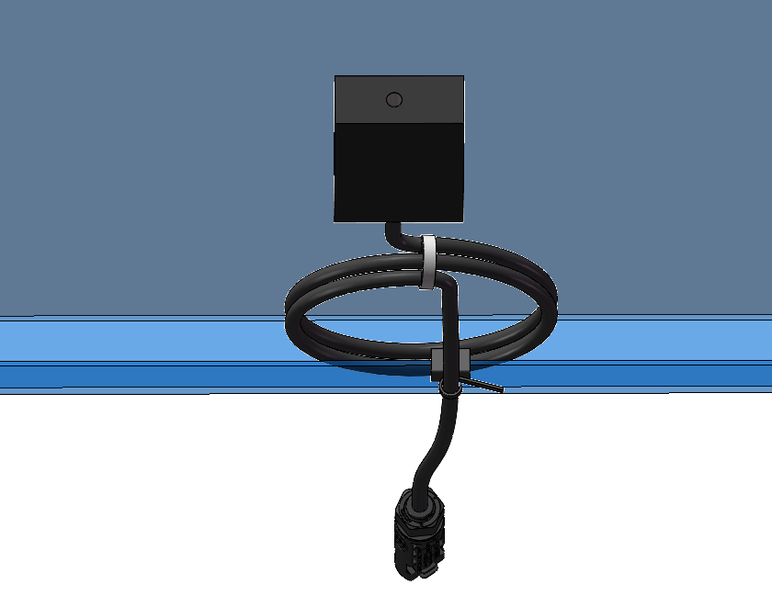

（3）组装光伏组件模块

1. 在安装光伏组件时使用组件安装定位块使光伏组件居中。(使用组件安装定位块时统一放在一侧位置)

①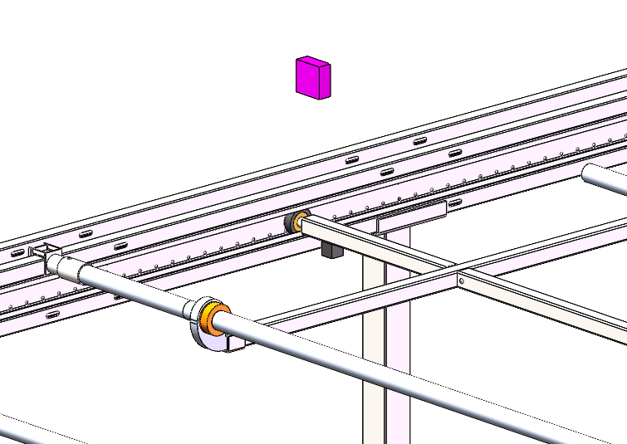 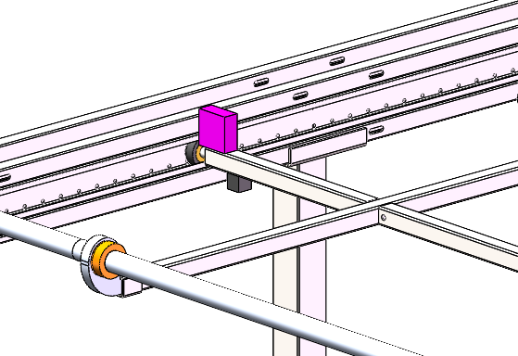

1. 把光伏板一侧紧贴着组件安装定位块一边放在组件梁框架上面（光伏板正极线盒放在下轴杆组合A一侧，负极放在上轴杆组合一侧，两组16块光伏板正负极朝向统一按照第一组第一块方式放置）

②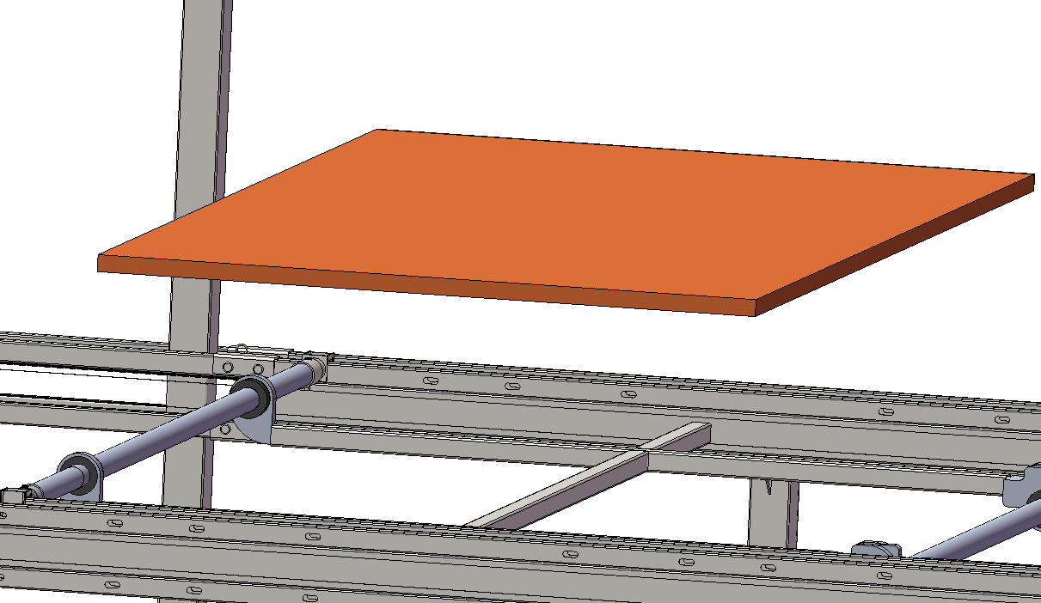

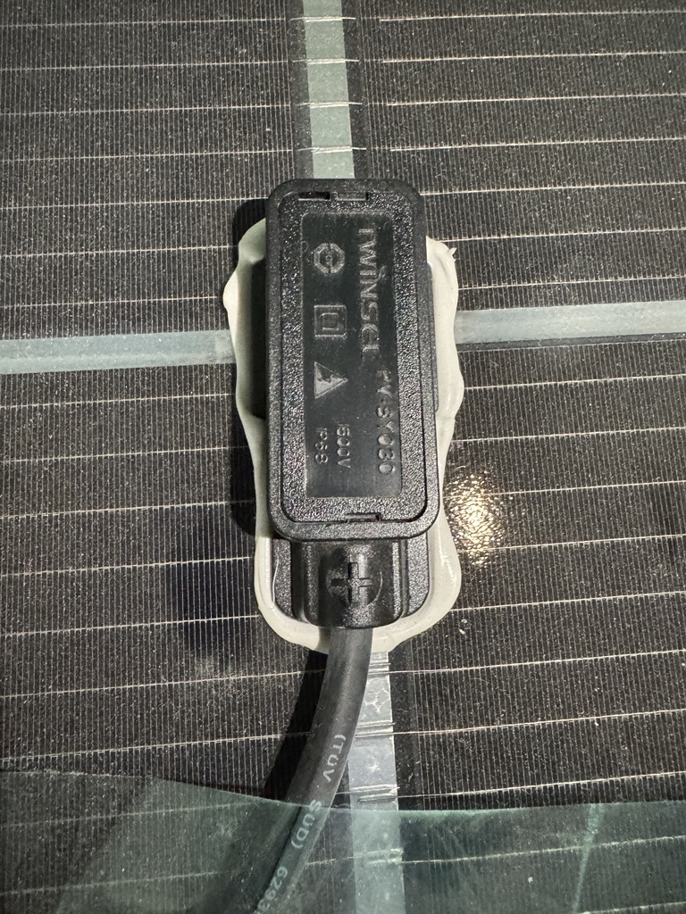

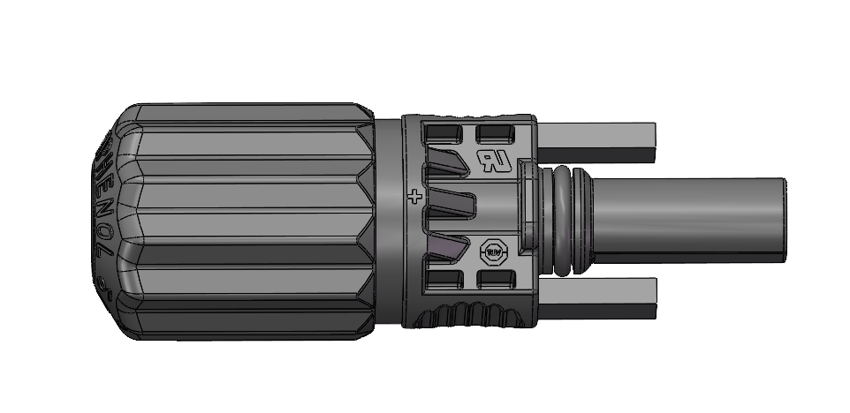

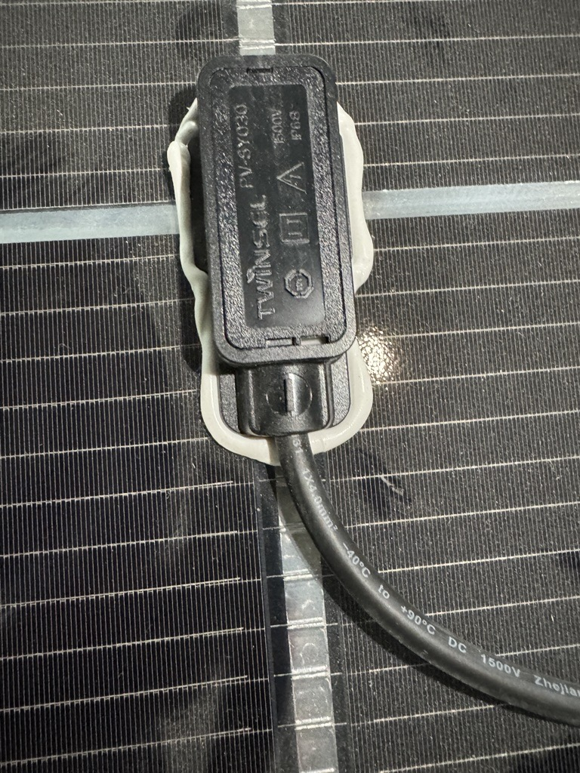

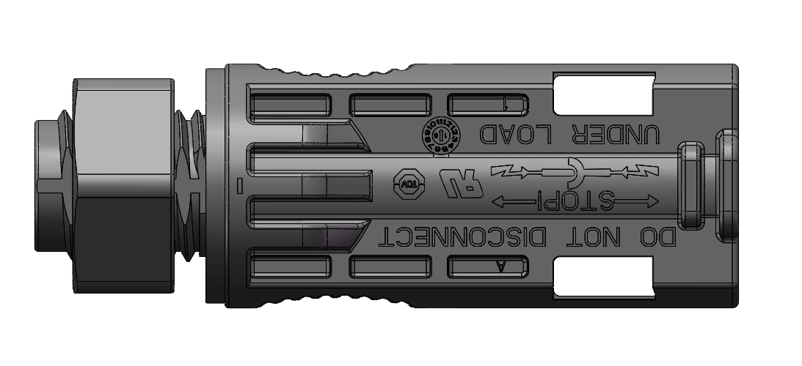

1. 然后使用4个压块压着光伏组件

③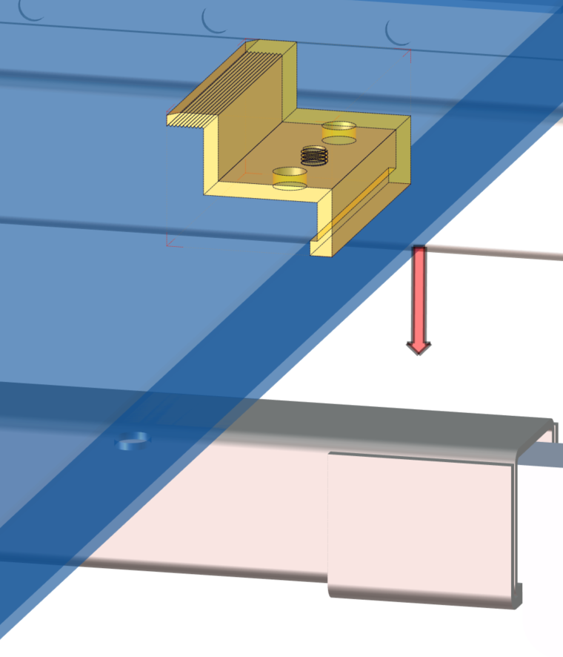 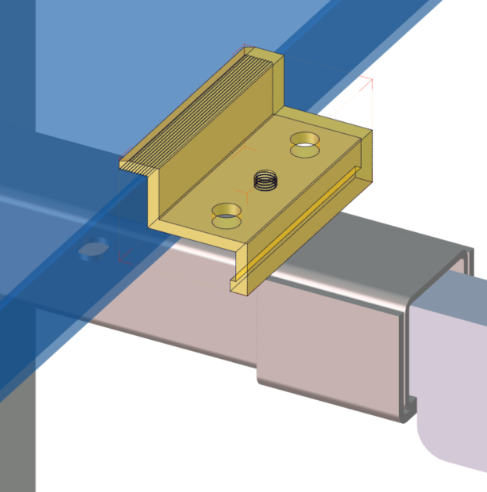

压块要紧贴组件铝框架边缘，达到上压侧贴

1. 使用扭力扳手20N.m的力把U型螺栓和压块连接压住光伏板（注意：所有下轴杆方向的U型螺栓紧贴着节点加强件边缘紧固）

④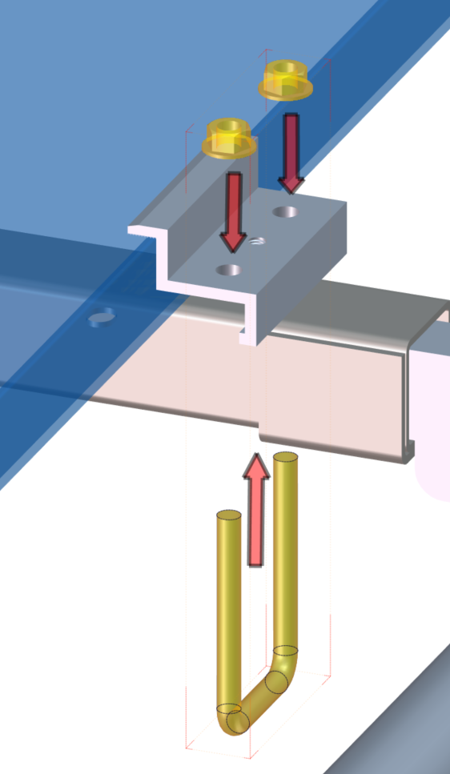 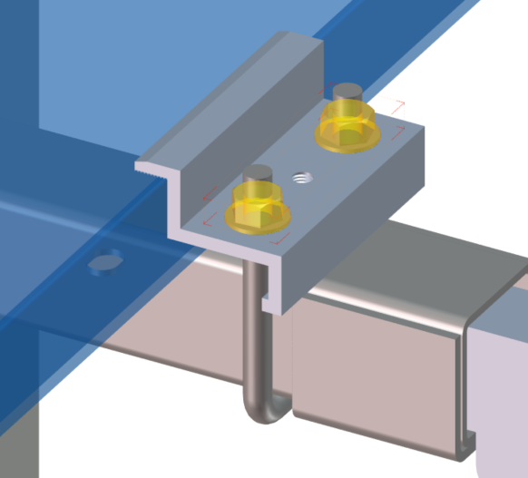

扭力扳手扭力值调节到20N.m使用13mm套筒进行紧固

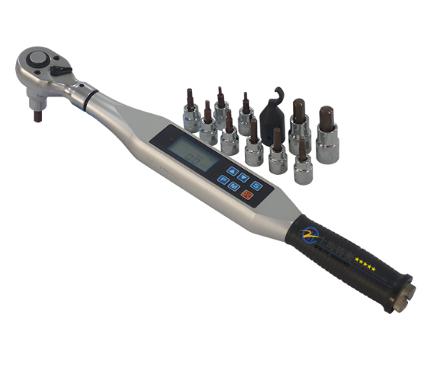

加强件边缘



1. 把压块防撞块手拧到压块上面的螺纹孔紧固。

⑤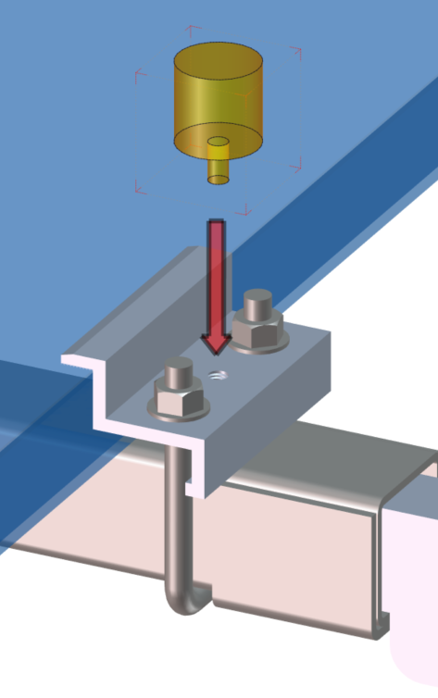 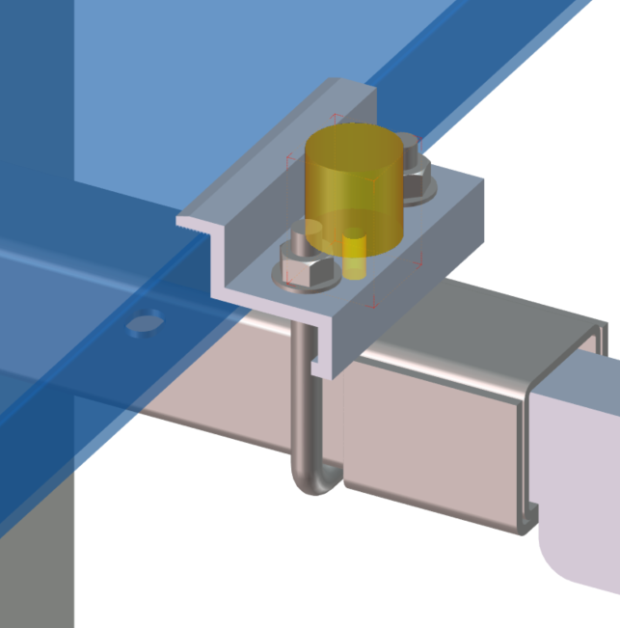

1. 一个光伏板模块整体效果图（按照以上操作继续后面的光伏组件安装）

⑥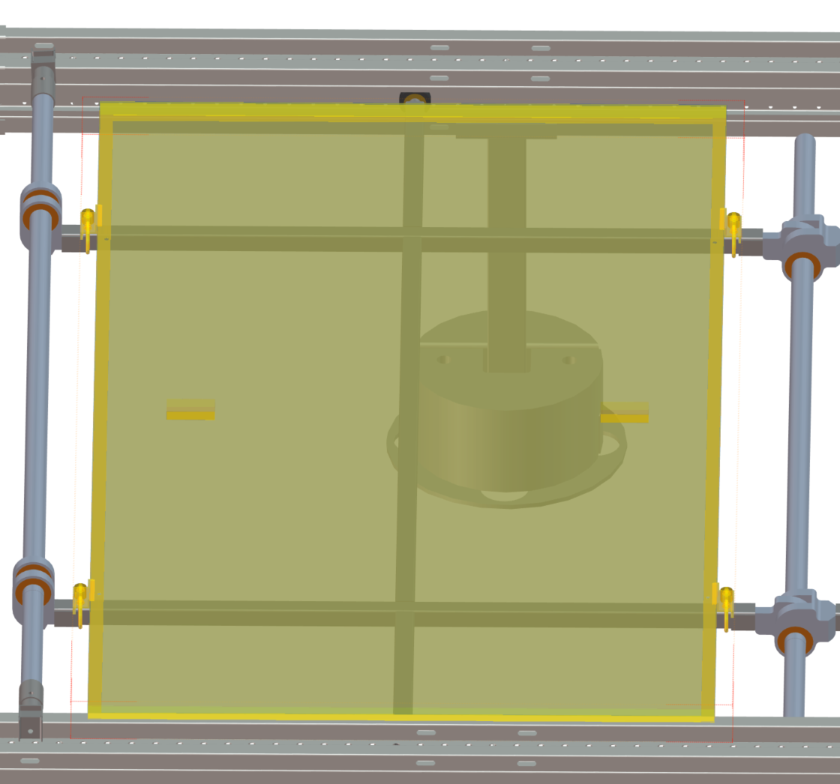

1. 一列两组整体安装效果图

⑦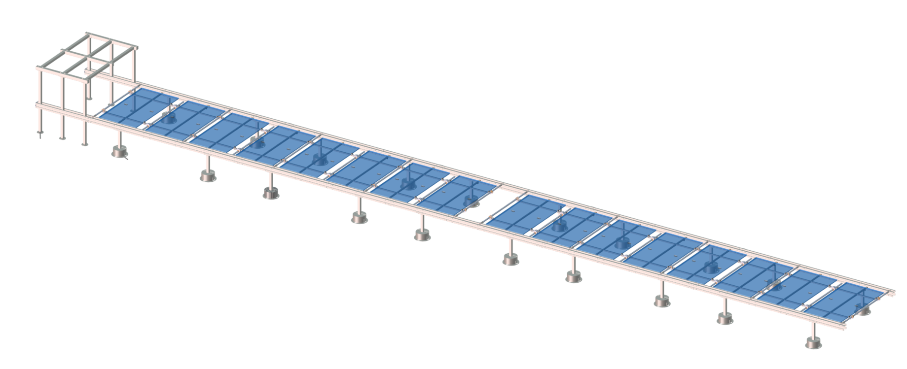

**3.6步骤6、安装光伏组件串联线**

本步骤用于指导现场施工人员正确完成多块光伏组件串联接线的安装，确保电气连接安全可靠，系统性能达到设计要求。

1. 安装所需物料清单

|  |  |  |
| --- | --- | --- |
| 名称 | 图片 | 数量 |
| 绝缘手套 |  | 2双 |
| MC4插拔工具 |  | 2把 |
| 钣金扎带 |  | ≥64 |
| 普通扎带 |  | ≥32 |

1. 系统接线排布原理图
2. 第一组串联输出（共8块）以下序号对应“3.5步骤5-（2）组件接线”每个步骤的接线排布方式

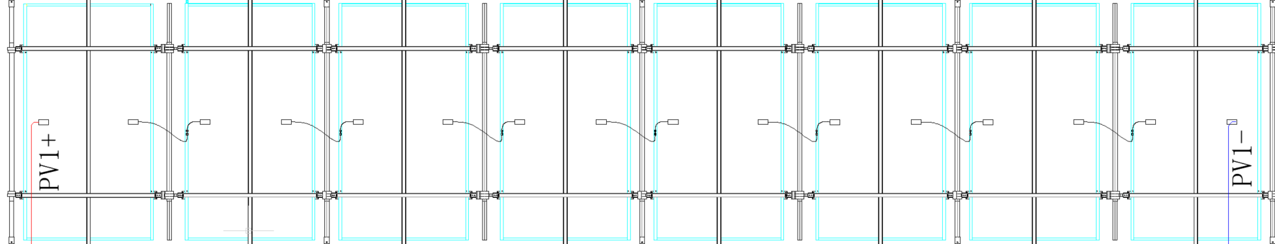

②

④

②

④

②

④

②

④

②

④

②

④

②

④

①

③

1. 第二组串联输出（共8块，同理）

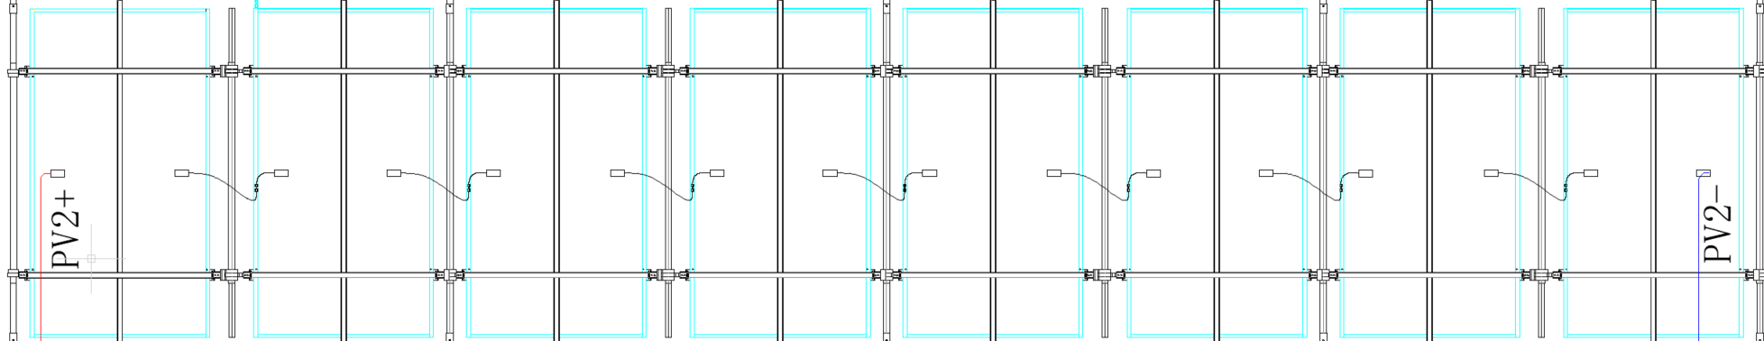

1. 正负极接线图：一个光伏组件的负极母头去连接另一个光伏组件的正极公头，每每正负极相连实现组件串联。（注意：如果中间的轴杆是上轴杆则线束走到轴杆之下，如果是下轴杆则线束走在轴杆之上）

③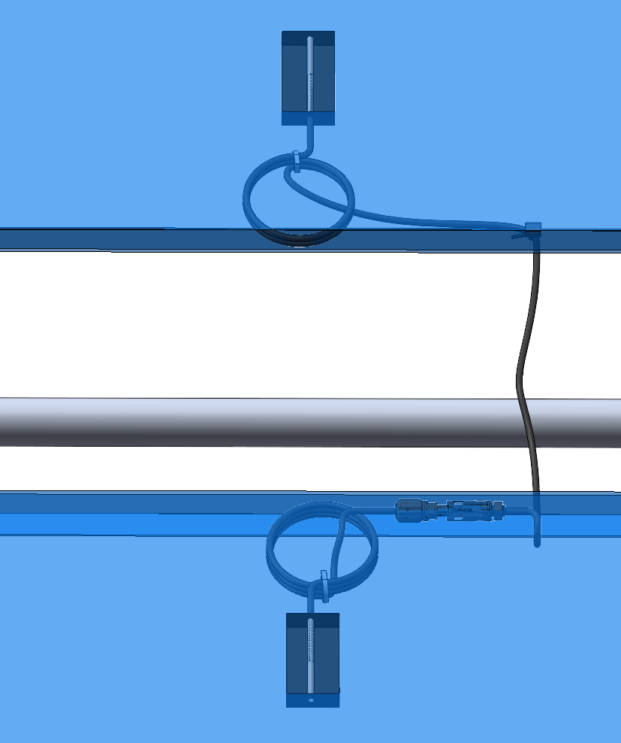

④ 使用开口自卷式编织套管套上裸露的过渡线。

④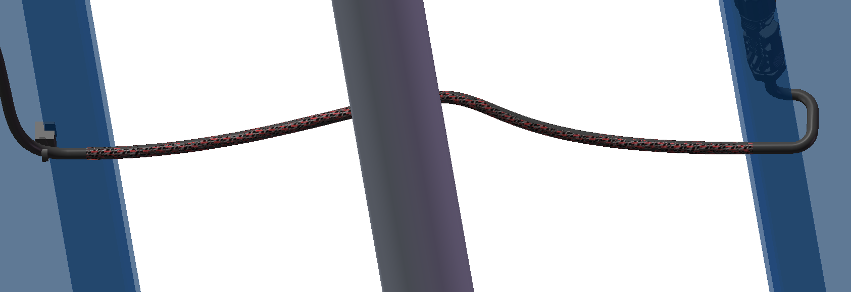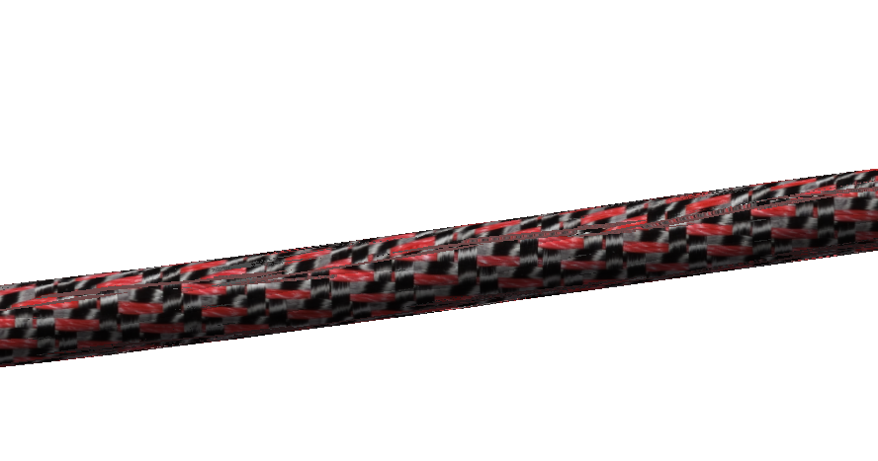

**3.7步骤7、折叠打包**

（1）安装固定件所需物料：

|  |  |  |
| --- | --- | --- |
| 名称 | 图片 | 数量/件 |
| 固定件 | 卡通人物  AI 生成的内容可能不正确。 | 2 |
| 12X60销轴 | 文本  AI 生成的内容可能不正确。 | 4 |
| B型开口销 | 剪刀和眼镜  AI 生成的内容可能不正确。 | 4 |

（2）折叠组件支架

1. 首先拔掉卡件处的B型开口销

①

1. 然后把卡件处的销轴取出

②

1. 把圆管往一边剥离

③

1. 把钢珠销拿掉

④

1. 把卡件拿掉

⑤

1. 先把第一组所有卡件拆掉之后，首尾同时把下轴杆往下压，带动上轴杆往上抬的姿态进行折叠，随后对第二组以同样的方式进行折叠。（注意：拆除最后一个卡件时，请谨慎操作，以避免夹手风险。在折叠过程中，请勿将手放置在节点连接件附近，以防夹伤。）

⑥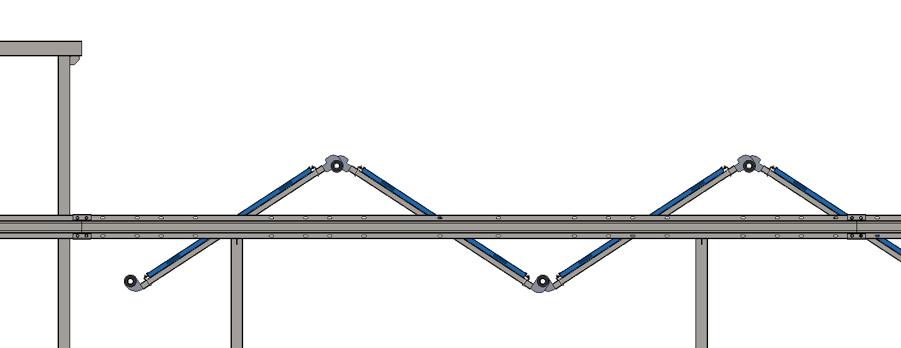 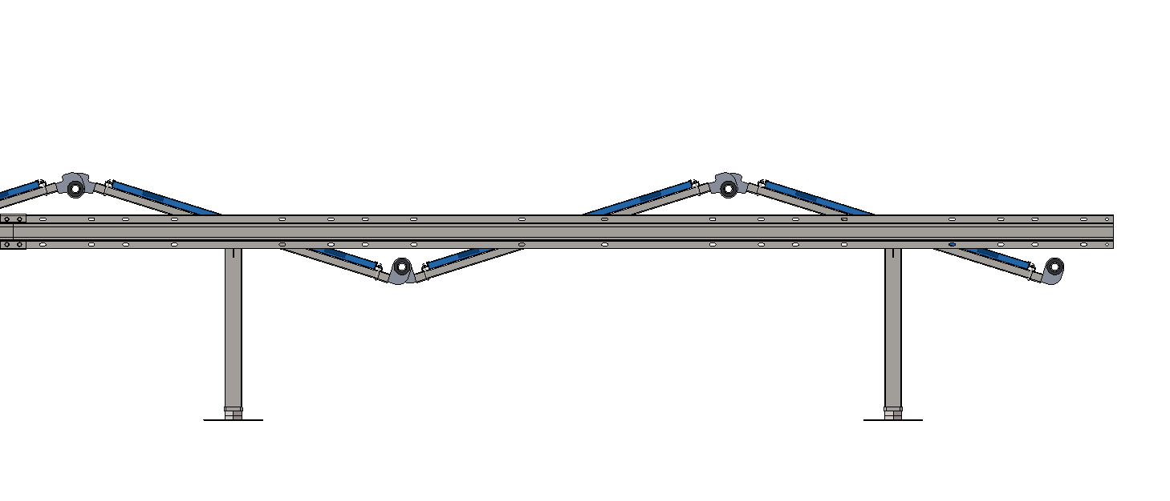

1. 固定框架导轨外围上安装两个固定件

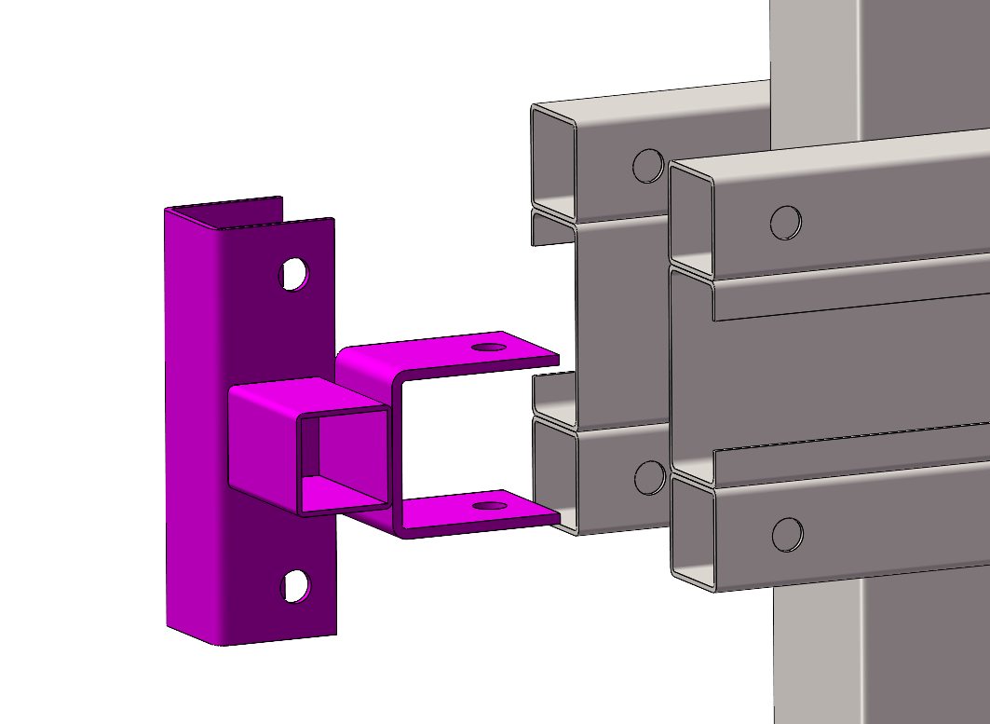 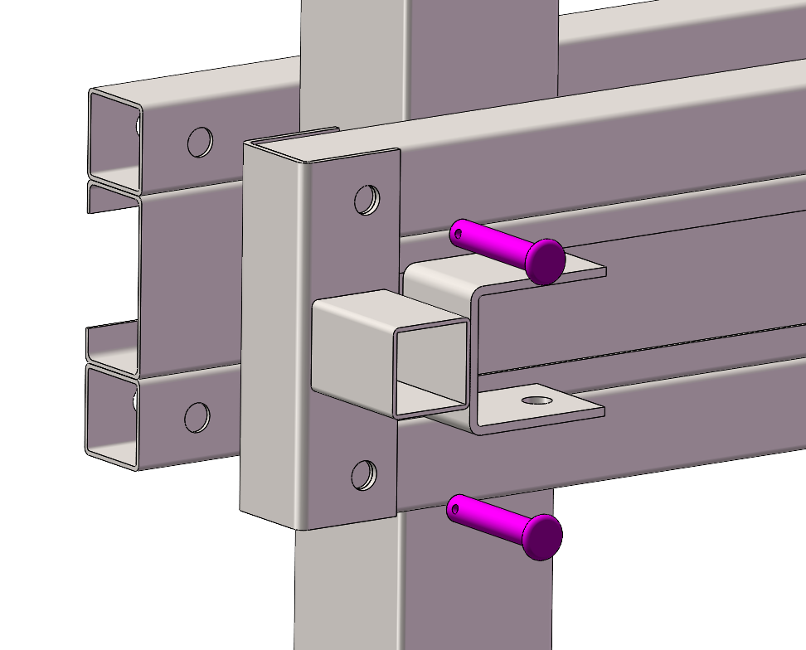

⑦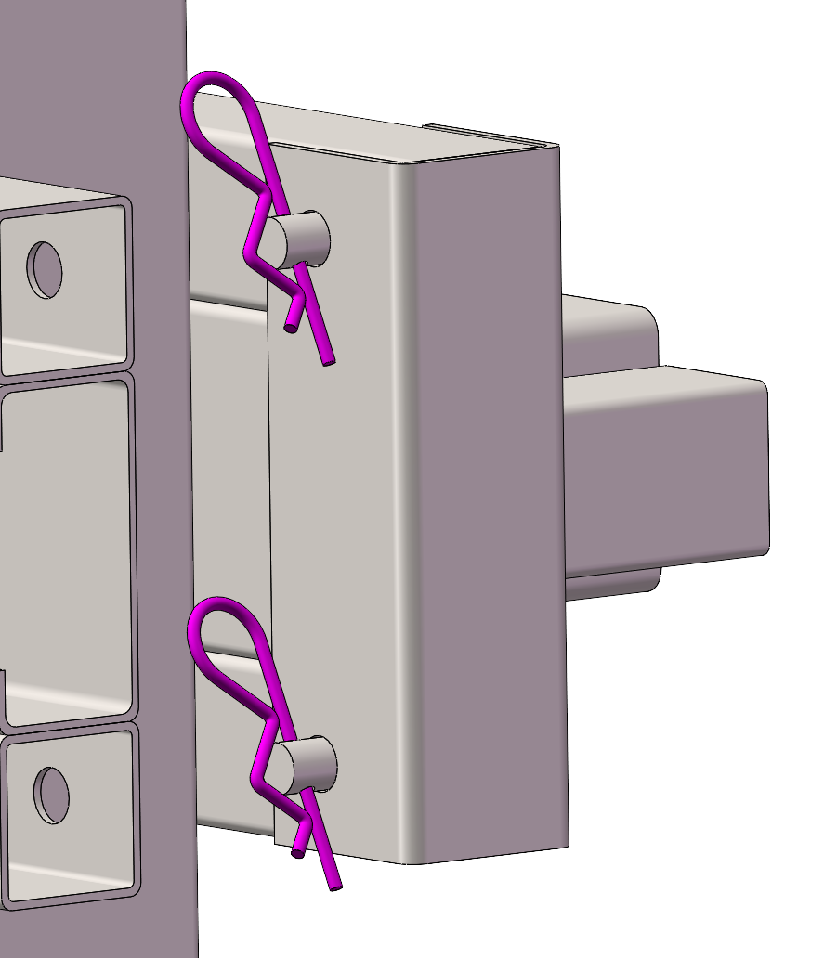

1. 先把第一组折叠的组件支架沿着导轨通过滚轮移动到固定框架内之后对第二组以同样的方式推进固定框架内。

⑧ 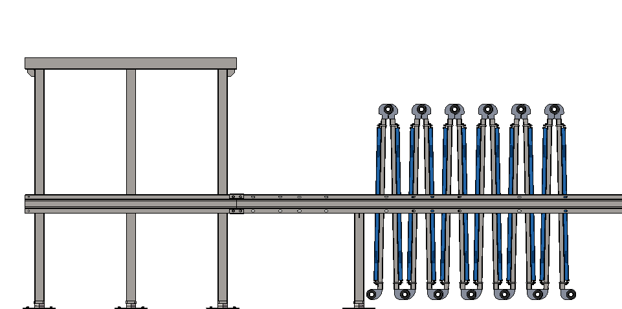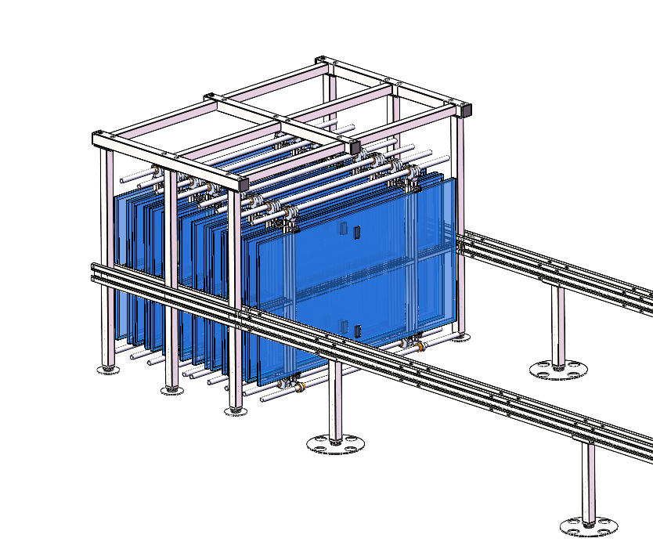

（3）拆分固定框架与和与组合框架

1. 首先拔掉拔掉固定端导轨与组合端框架导轨处的B型开口销

①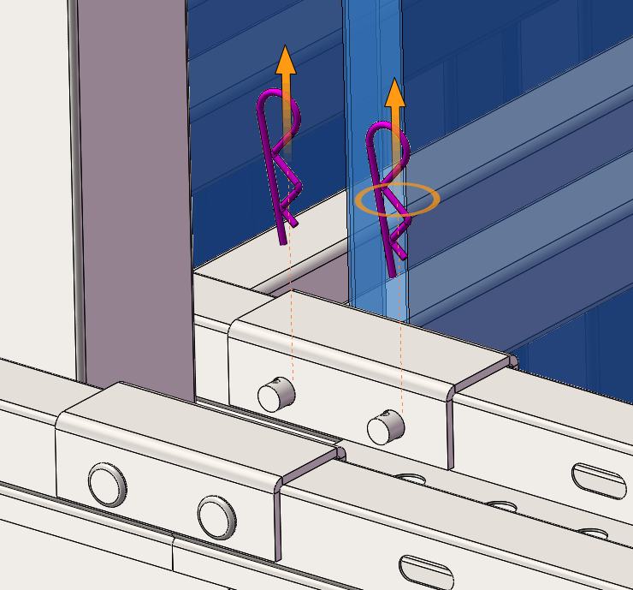

1. 拔掉固定端导轨与组合端框架导轨处的销轴

②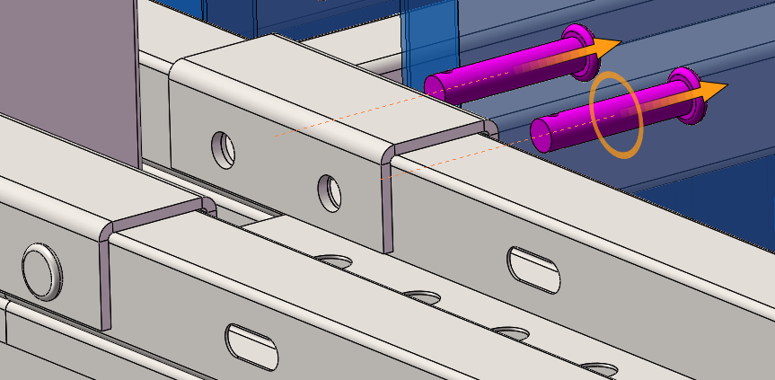

1. 导轨连接件拿掉。

③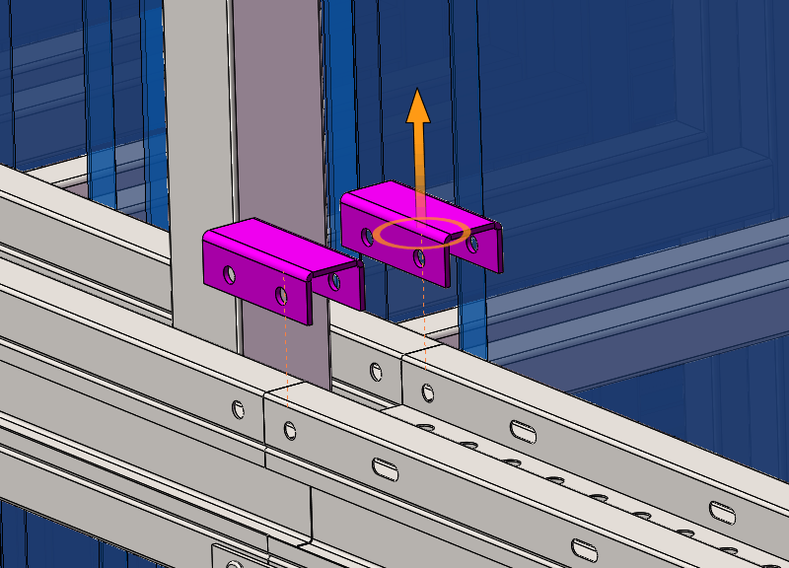

1. 固定端框架与组合端框架分离。（使用叉车把固定框架整体叉走）

④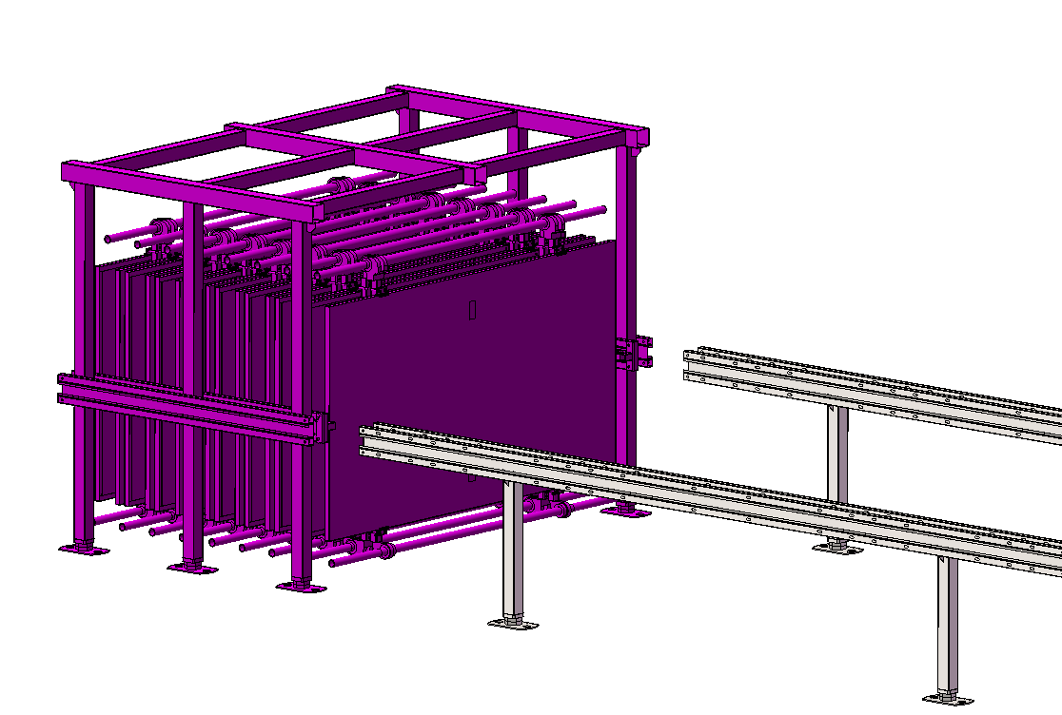

（4）组件支架打包

打包固定所需物料清单

|  |  |  |
| --- | --- | --- |
| 名称 | 图片 | 数量/件 |
| 固定件 | 卡通人物  AI 生成的内容可能不正确。 | 2 |
| 12X80销轴 | 文本  AI 生成的内容可能不正确。 | 4 |
| 12X60销轴 | 文本  AI 生成的内容可能不正确。 | 4 |
| B型开口销 | 剪刀和眼镜  AI 生成的内容可能不正确。 | 6 |

表3.6-1：零部件及工具清单

使用固定件在四个角固定导轨和组件支架，限制住折叠支架的活动，然后整体打包。

注意：固定件在固定的时候需要保证组件不发生大幅度相对运动，需起到完全限制作用。

* 1. 首先把固定件对齐放到导轨上

①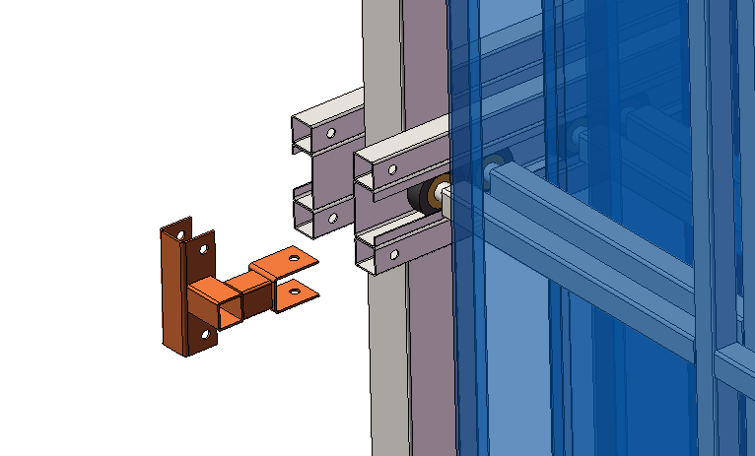

* 1. 使用12X60销轴对固定件固定

②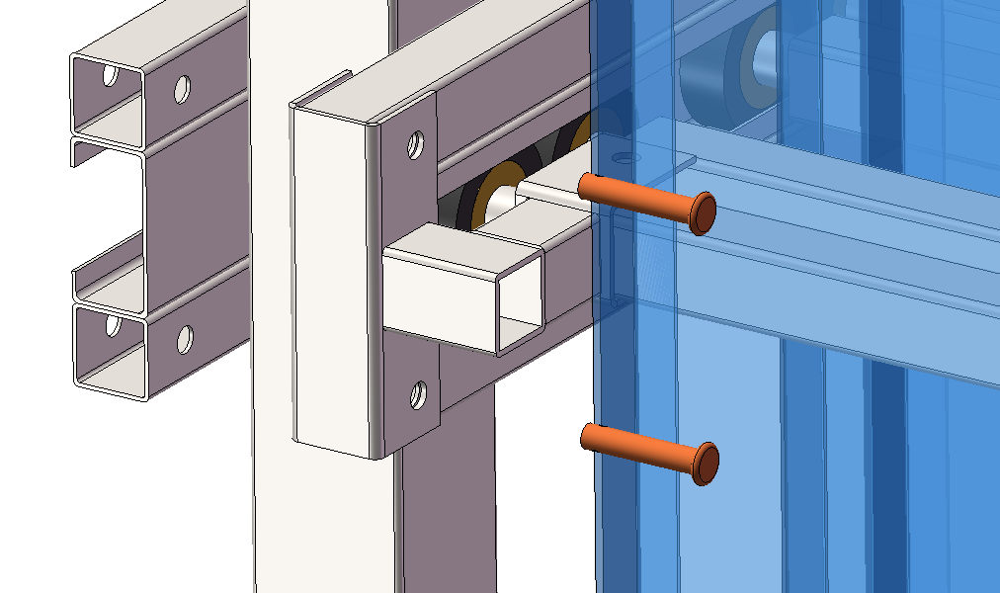

* 1. 插上B型开口销

③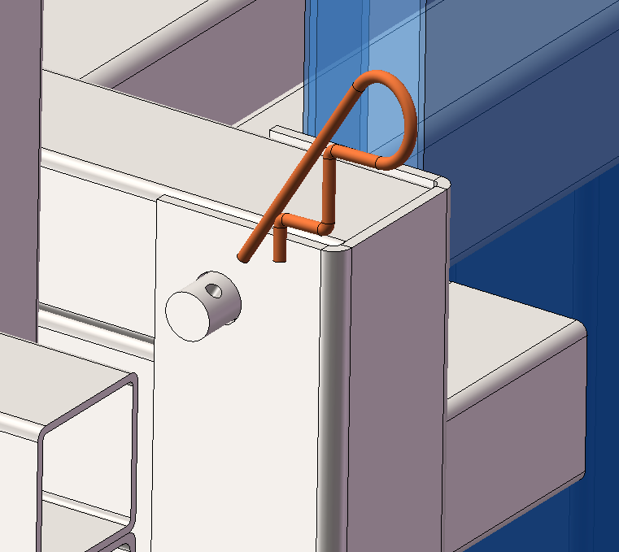

* 1. 固定梁框架端使用12X80销子固定

④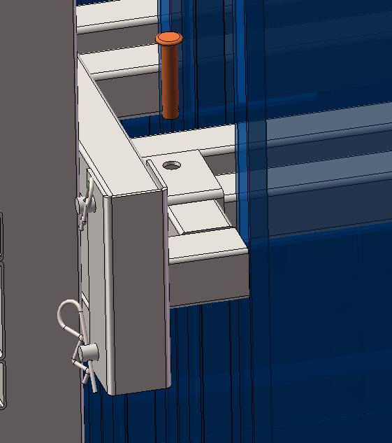

* 1. 插上B型开口销

⑤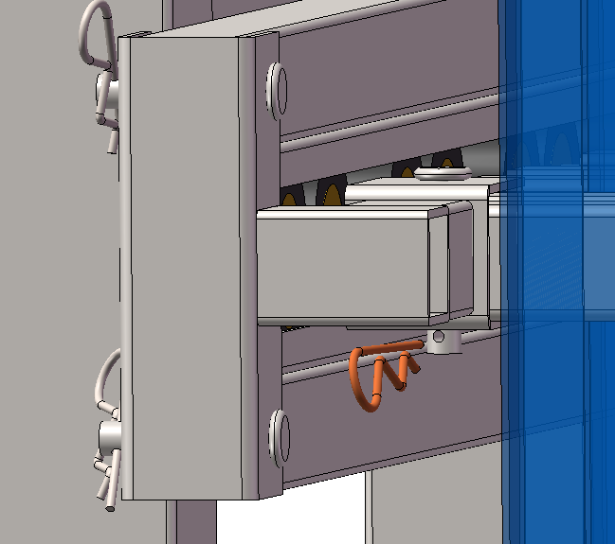

* 1. 固定件效果图

⑥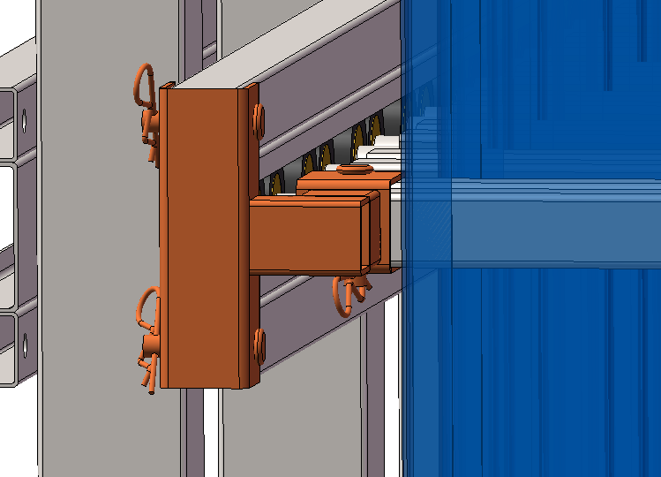

* 1. 最后使用防雨幕布把固定框架及组件罩住打包输出。

⑦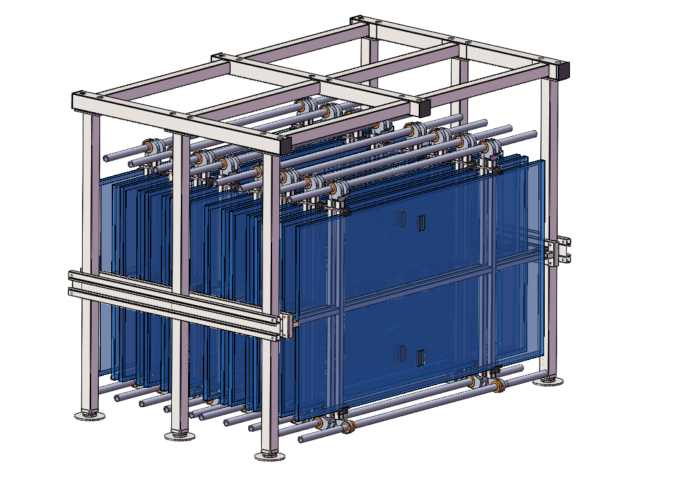

整体打包图

**4.调试与验收**

**4.1结构稳定性检查**

**重点排查：**

* 1. 检查所有螺栓是否紧固，依据（螺栓紧固后是否划线）。
  2. 导轨对接部分是否平顺，（使用水平尺检测）。
  3. 折叠铰接转动方向是否正确，（查看轴杆铰接安装方向）。

**4.2运动测试**

**要求：**

* **操作灵活性**：手动测试时，折叠与展开动作需灵活自如，无松垮或过紧现象。
* **运行状况**：在整个滑动过程中，不得出现卡滞感或任何异常噪声（如摩擦声、撞击声）。
* **折叠到位精度**：在完全折叠状态下，各部件边缘应对齐，无明显错位或缝隙不均。
* **展开过程平顺性**：从启动到完全展开的整个过程应一气呵成，流畅无顿挫。

**5.附件**

**5.1打样装配图片**

**5.2物料清单**